LÝ THUYẾT VÀ PHÂN DẠNG BÀI TẬP

BÀI 16: TỪ THÔNG. HIỆN TƯỢNG CẢM ỨNG ĐIỆN TỪ

📘 PHẦN 1: TÓM TẮT LÝ THUYẾT TRỌNG TÂM

1. Từ thông
Xét vòng dây kín $(C)$ diện tích $S$ đặt trong từ trường đều $\vec{B}$. Vẽ vectơ pháp tuyến $\vec{n}$ của $S$ (chiều chọn tuỳ ý), gọi $α$ là góc giữa $\vec{B}$ và $\vec{n}$. Từ thông qua diện tích $S$:
$Φ = BScosα$
Với cuộn dây $N$ vòng: $Φ = NBScosα$.
Đơn vị: vêbe (Wb), $1 Wb = 1 T·m^{2}$.
Ý nghĩa: khi $α = 0$ và $S = 1 m^{2}$ thì $Φ = B$ — từ thông diễn tả số đường sức từ xuyên qua diện tích $S$.
Dấu và giá trị đặc biệt:
Vị trí của khung dây | $α$ | $Φ$
Mặt khung vuông góc với đường sức, $\vec{n}$ cùng chiều $\vec{B}$ | $0^{∘}$ | $+BS$ (lớn nhất)
Mặt khung song song với đường sức | $90^{∘}$ | $0$
Mặt khung vuông góc với đường sức, $\vec{n}$ ngược chiều $\vec{B}$ | $180^{∘}$ | $-BS$

⚠️ Bẫy số một của cả chương: $α$ là góc giữa $\vec{B}$ và pháp tuyến $\vec{n}$, KHÔNG phải góc giữa $\vec{B}$ và mặt phẳng khung. Đề cho "mặt phẳng khung hợp với $\vec{B}$ góc $β$" thì $α = 90^{∘} - β$, tức $Φ = BSsinβ$.

2. Hiện tượng cảm ứng điện từ
Hai thí nghiệm trong sách (nam châm vĩnh cửu dịch lại gần / ra xa cuộn dây; nam châm điện đóng ngắt khoá K hoặc dịch con chạy biến trở) đều cho cùng kết luận:
Khi từ thông qua cuộn dây dẫn kín biến thiên thì trong cuộn dây xuất hiện dòng điện, gọi là dòng điện cảm ứng. Hiện tượng đó là hiện tượng cảm ứng điện từ.
Hiện tượng chỉ tồn tại trong khoảng thời gian từ thông biến thiên. Nam châm dừng lại — dù đang ở rất gần cuộn dây — thì dòng điện cảm ứng tắt ngay.
Ba cách làm từ thông biến thiên (theo $Φ = BScosα$): thay đổi $B$ (dịch nam châm, đổi cường độ dòng điện của nam châm điện), thay đổi $S$ (bóp méo khung, thanh trượt trên ray), thay đổi $α$ (quay khung — chính là nguyên tắc máy phát điện ở Bài 17).

3. Chiều dòng điện cảm ứng — Định luật Lenz
Dòng điện cảm ứng xuất hiện trong mạch kín có chiều sao cho từ trường do nó sinh ra có tác dụng chống lại sự biến thiên của từ thông qua mạch kín đó.
Gọi $\vec{B}$ là cảm ứng từ ban đầu (của nam châm), ${\vec{B}}_{c}$ là cảm ứng từ do dòng điện cảm ứng sinh ra:
Từ thông qua mạch | ${\vec{B}}_{c}$ so với $\vec{B}$
Tăng (nam châm lại gần, $B$ tăng, $S$ tăng…) | Ngược chiều $\vec{B}$
Giảm (nam châm ra xa, $B$ giảm, $S$ giảm…) | Cùng chiều $\vec{B}$

Hệ quả cơ học: dòng điện cảm ứng luôn cản trở chuyển động tương đối giữa nam châm và mạch — nam châm lại gần thì bị đẩy, ra xa thì bị hút. Đây là bản chất "cơ năng chuyển hoá thành điện năng".

4. Suất điện động cảm ứng — Định luật Faraday
Suất điện động sinh ra dòng điện cảm ứng gọi là suất điện động cảm ứng $e_{c}$.
Độ lớn của suất điện động cảm ứng trong mạch kín tỉ lệ với tốc độ biến thiên của từ thông qua mạch.
$e_{c} = -\frac{ΔΦ}{Δ t} (một vòng), e_{c} = -N\frac{ΔΦ}{Δ t} (cuộn N vòng)$
Dấu trừ thể hiện định luật Lenz. Khi chỉ cần độ lớn: $|e_{c}| = N〈\frac{ΔΦ}{Δ t}〉$.
Nếu mạch kín có điện trở $R$: dòng điện cảm ứng $I_{c} = \frac{|e_{c}|}{R}$, điện lượng chuyển qua mạch trong thời gian $Δ t$: $q = I_{c}Δ t = \frac{N|ΔΦ|}{R}$ — đặc biệt $q$ không phụ thuộc vào việc biến thiên nhanh hay chậm.
Thanh dẫn chuyển động (hình 16.9): thanh $MN$ dài $l$ trượt với tốc độ $v$ trên hai ray, trong từ trường $\vec{B}$ vuông góc mặt phẳng ray. Trong $Δ t$, diện tích mạch thay đổi $Δ S = l v Δ t$ nên
$|e_{c}| = \frac{B Δ S}{Δ t} = Blv$
(tổng quát $|e_{c}| = Blvsinθ$ với $θ$ là góc giữa $\vec{v}$ và $\vec{B}$).
Câu 1. 1 Weber bằng
A. $1{ T.m}^{2}$.
B. $1$ T/m.
C. $1$ T.m.
D. $1{ T/m}^{2}$.
Phương pháp giải
➤ Định nghĩa đơn vị từ thông từ công thức $Φ = BScosα$.
Lời giải
➤ Từ công thức $Φ = BScosα$, ta có $1$ Wb $= 1$ T $· 1{ m}^{2} = 1{ T.m}^{2}$.
Câu 2. Từ thông đi qua vòng dây trong từ trường đều $\vec{B}$ không phụ thuộc vào
A. bán kính dây.
B. diện tích vòng dây.
C. góc được tạo giữa mặt phẳng vòng dây và phương của $\vec{B}$.
D. độ lớn của cảm ứng từ.
Phương pháp giải
➤ Công thức tính từ thông $Φ = BScosα$.
Lời giải
➤ Từ thông qua vòng dây phụ thuộc vào cảm ứng từ $B$, diện tích giới hạn bởi vòng dây $S$ và góc tạo bởi $\vec{B}$ với mặt phẳng khung dây, không phụ thuộc vào bán kính (tiết diện) của sợi dây dẫn.

PHẦN 2: PHÂN DẠNG BÀI TẬP & PHƯƠNG PHÁP GIẢI

💡 DẠNG 1: TÍNH TỪ THÔNG QUA KHUNG DÂY

🛠 Phương pháp giải

Bước 1: Đổi đơn vị diện tích
$1 {cm}^{2} = 10^{-4} m^{2}$, $1 {dm}^{2} = 10^{-2} m^{2}$. Khung hình chữ nhật $a× b$, hình tròn $π r^{2}$, hình vuông cạnh $a$: $a^{2}$.

Bước 2: Tìm đúng góc $α$ giữa $\vec{B}$ và pháp tuyến
Đề cho góc với mặt phẳng khung là $β$ thì $α = 90^{∘} - β$. Đề nói "đường sức xuyên vuông góc mặt khung" thì $α = 0$.

Bước 3: Áp dụng $Φ = NBScosα$
Nhớ nhân $N$ nếu là cuộn dây nhiều vòng. Nếu hỏi $Φ$ cực đại thì lấy $cosα = 1$.

Bước 4: Bài toán ngược
Biết $Φ$, tìm $B$, $S$, hoặc $α$: $cosα = \frac{Φ}{NBS}$. Nếu $Φ$ cho âm thì $α$ là góc tù ($\vec{n}$ ngược chiều $\vec{B}$).

📌 Ví dụ mẫu

Một vòng dây phẳng giới hạn diện tích $S = 40$ cm² đặt trong từ trường đều $B = 0,1$ T. Mặt phẳng vòng dây hợp với $\vec{B}$ một góc $30^{∘}$. Tính từ thông qua $S$.

Hướng dẫn giải:
$S = 40 {cm}^{2} = 40·10^{-4} m^{2}$.
Góc giữa $\vec{B}$ và mặt phẳng là $30^{∘}$ ⇒ góc giữa $\vec{B}$ và pháp tuyến là $α = 90^{∘} - 30^{∘} = 60^{∘}$.
$Φ = BScosα = 0,1·40·10^{-4}·cos 60^{∘} = 2·10^{-4}$ Wb.
(Lấy nhầm $cos 30^{∘}$ sẽ ra $3,46·10^{-4}$ Wb — đó là phương án nhiễu quen thuộc.)
Câu 3. Chọn câu sai. Từ thông qua mặt $S$ đặt trong từ trường phụ thuộc vào độ
A. nghiêng của mặt $S$ so với vecto cảm ứng từ.
B. lớn của chu vi của đường giới hạn mặt $S$.
C. lớn của cảm ứng từ vector cảm ứng từ.
D. lớn của diện tích mặt $S$.
Phương pháp giải
➤ Biểu thức tính từ thông $Φ = BScosα$.
Lời giải
➤ Từ thông $Φ = BScosα$ phụ thuộc vào độ lớn cảm ứng từ $B$, diện tích mặt $S$ và góc nghiêng của mặt so với hướng của vectơ cảm ứng từ; không phụ thuộc vào chu vi của đường giới hạn mặt $S$.
Câu 4. Từ thông qua khung dây có diện tích $S$ đặt trong từ trường đều đạt giá trị cực đại khi các đường sức từ hợp với mặt phẳng khung dây một góc
A. $90^{∘}$.
B. $0^{∘}$.
C. $180^{∘}$.
D. $45^{∘}$.
Phương pháp giải
➤ Công thức tính từ thông $Φ = BScosα$.
Lời giải
➤ Ta có $Φ = BScosα ⇒ Φ = Φ_{max} ⇔ cosα = 1 ⇒ α = 0^{∘}$.
➤ Vì $α$ là góc hợp bởi $\vec{B}$ và vectơ pháp tuyến $\vec{n}$ của khung dây, nên góc hợp bởi các đường sức từ $\vec{B}$ với mặt phẳng khung dây là $90^{∘} - 0^{∘} = 90^{∘}$.
Câu 5. Một khung dây hình chữ nhật ABCD gồm $20$ vòng cạnh $5$ cm và $4$ cm. Khung đặt trong từ trường đều $3 · 10^{-3}$ T đường sức vuông góc với mặt phẳng khung. Quay khung $60^{∘}$ quanh cạnh AB, độ biến thiên từ thông qua khung có độ lớn bằng bao nhiêu microWeber?
Phương pháp giải
➤ Công thức tính từ thông: $Φ = N B S cosα$.
Lời giải
➤ Diện tích khung dây: $S = 0,05 · 0,04 = 0,002 m^{2}$.
➤ Ban đầu: Đường sức vuông góc với mặt phẳng khung $⇒ α_{1} = 0^{∘}$.
➤ Khi quay $60^{∘}$: Góc giữa véctor pháp tuyến và véctor cảm ứng từ là $α_{2} = 60^{∘}$.
➤ Độ biến thiên từ thông:
➤ $|Δ Φ| = N B S (cos 0^{∘} - cos 60^{∘}) = 20 · (3 · 10^{-3}) · 0,002 · (1 - 0,5) = 60 · 10^{-6}$ Wb $= 60 μ$ Wb.

💡 DẠNG 2: XÁC ĐỊNH CHIỀU DÒNG ĐIỆN CẢM ỨNG — ĐỊNH LUẬT LENZ

🛠 Phương pháp giải

Bước 1: Xác định chiều $\vec{B}$ của từ trường ban đầu qua mạch
Nam châm: đường sức ra N vào S, nên trước mặt cực N thì $\vec{B}$ hướng ra xa nam châm, trước mặt cực S thì $\vec{B}$ hướng về phía nam châm. Ống dây hoặc dòng thẳng: quy tắc nắm tay phải (Bài 14).

Bước 2: Xét từ thông tăng hay giảm
Nam châm lại gần, dòng điện trong nam châm điện tăng, khung đi vào vùng từ trường, diện tích tăng → $Φ$ tăng. Ngược lại → giảm. Nam châm chuyển động dọc theo mặt khung mà không đổi khoảng cách hay khung tịnh tiến trong từ trường đều → $Φ$ không đổi → không có dòng cảm ứng.

Bước 3: Suy chiều ${\vec{B}}_{c}$
$Φ$ tăng ⇒ ${\vec{B}}_{c}$ ngược $\vec{B}$; $Φ$ giảm ⇒ ${\vec{B}}_{c}$ cùng $\vec{B}$.

Bước 4: Từ ${\vec{B}}_{c}$ suy chiều dòng điện cảm ứng
Quy tắc nắm tay phải cho dòng tròn: ngón cái theo ${\vec{B}}_{c}$ (trong lòng vòng dây), bốn ngón cho chiều dòng điện.

Bước 5: Nếu đề hỏi lực tương tác hoặc chiều chuyển động
Lại gần → mạch đẩy nam châm (mặt vòng dây đối diện cực N của nam châm trở thành mặt Bắc); ra xa → hút.

📌 Ví dụ mẫu

Đưa cực Bắc của một thanh nam châm lại gần vòng dây kín treo thẳng đứng (ví dụ 1, Bài 20 trong sách). Xác định chiều dòng điện cảm ứng trong vòng dây và cho biết vòng dây chuyển động về phía nào.

Hướng dẫn giải:
Đường sức đi ra từ cực N nên $\vec{B}$ tại vòng dây hướng từ nam châm về phía vòng dây (giả sử từ trái sang phải).
Nam châm lại gần ⇒ $Φ$ tăng ⇒ ${\vec{B}}_{c}$ ngược $\vec{B}$, tức hướng từ phải sang trái.
Nắm tay phải, ngón cái chỉ sang trái ⇒ nhìn từ phía nam châm, dòng điện cảm ứng chạy ngược chiều kim đồng hồ.
Mặt vòng dây đối diện nam châm có đường sức của ${\vec{B}}_{c}$ đi ra ⇒ đó là mặt Bắc. Cực Bắc nam châm đối diện mặt Bắc vòng dây ⇒ vòng dây bị đẩy ra xa nam châm.
Câu 6. Trong một mạch kín dòng điện cảm ứng xuất hiện khi
A. trong mạch có một nguồn điện.
B. mạch điện được đặt trong một từ trường đều.
C. mạch điện được đặt trong một từ trường không đều.
D. từ thông qua mạch điện biến thiên theo thời gian.
Phương pháp giải
➤ Điều kiện xuất hiện hiện tượng cảm ứng điện từ.
Lời giải
➤ Dòng điện cảm ứng xuất hiện trong mạch kín khi và chỉ khi từ thông qua mạch kín đó biến thiên theo thời gian.
Câu 7. Khi cho nam châm dịch chuyển lại gần hoặc ra xa vòng dây kín thì hình vẽ nào sau đây xác định đúng chiều dòng điện cảm ứng?
A. 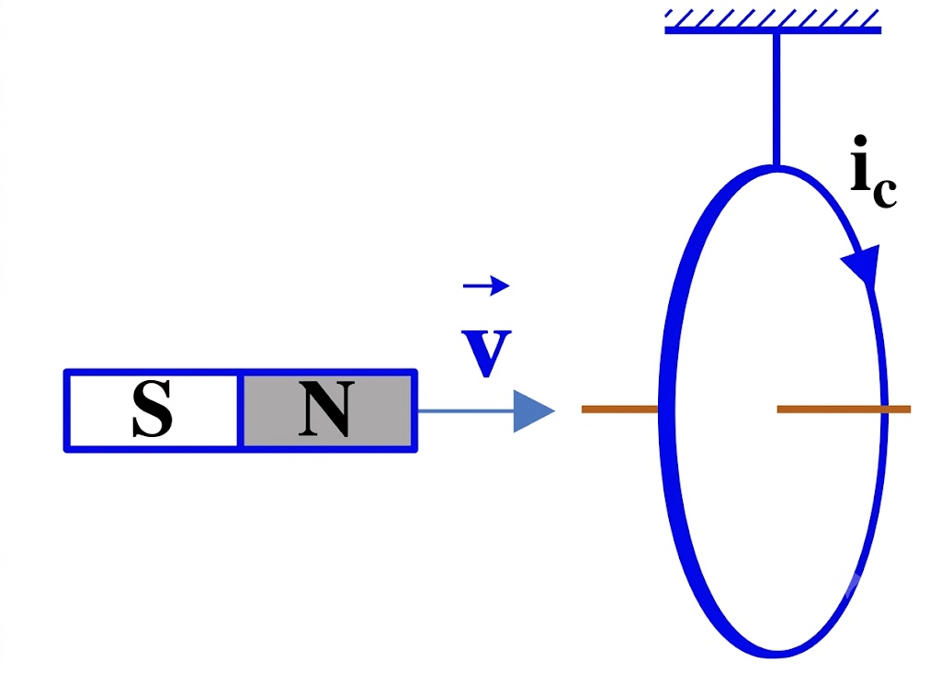
B. 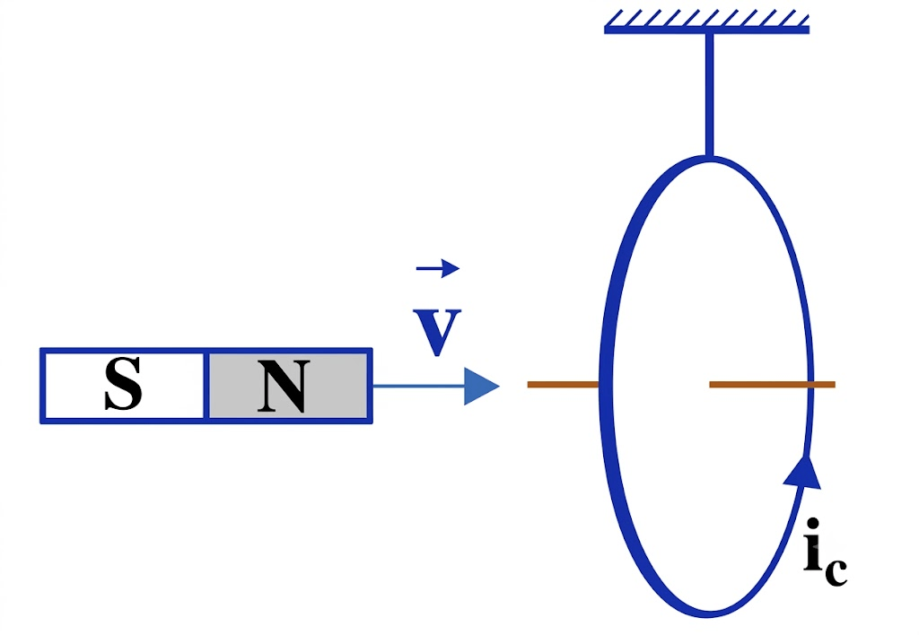
C. 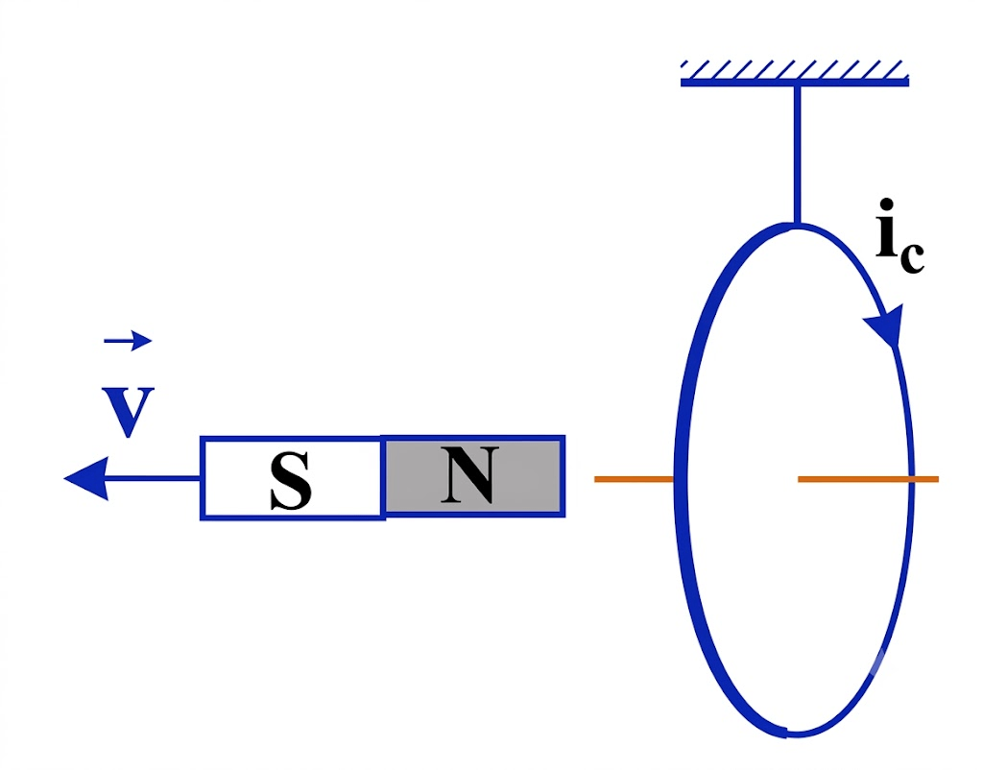
D. 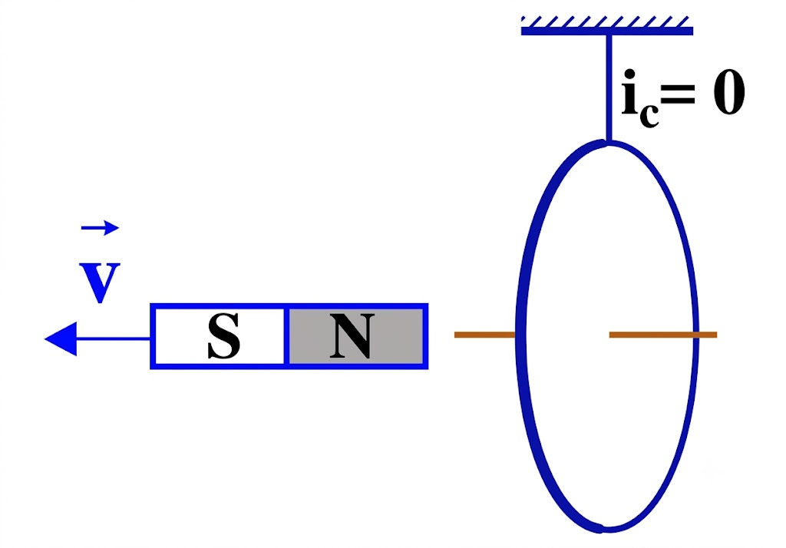
Phương pháp giải
➤ Áp dụng định luật Len-xơ: Vòng dây xuất hiện mặt đối diện cùng tên cực để đẩy cực nam châm lại gần, và khác tên cực để hút cực nam châm ra xa.
➤ Cực Bắc (N): nhìn vào thấy dòng điện chạy ngược chiều kim đồng hồ. Cực Nam (S): nhìn vào thấy dòng điện chạy cùng chiều kim đồng hồ.
Lời giải
➤ Ở Hình (2): Cực Bắc (N) của nam châm tiến lại gần vòng dây $⇒$ mặt bên trái của vòng dây là cực Bắc (N) để đẩy cực N $⇒$ nhìn từ bên trái sang, dòng điện chạy ngược chiều kim đồng hồ $⇒$ ở nửa dưới/trước mũi tên $i_{c}$ đi xuống. Hình (2) biểu diễn đúng.
➤ Ở Hình (1): Cực N lại gần nhưng vẽ ngược chiều dòng điện.
➤ Ở Hình (3): Cực N ra xa thì mặt đối diện là cực Nam (S), dòng điện nhìn từ trái sang phải cùng chiều kim đồng hồ.
➤ Ở Hình (4): Có sự biến thiên từ thông nên $i_{c} ≠ 0$.
➤ Chọn B.
Câu 8. Chọn câu sai. Dòng điện cảm ứng là dòng điện
A. xuất hiện trong một mạch kín khi từ thông qua mạch kín đó biến thiên.
B. có chiều và cường độ không phụ thuộc chiều và tốc độ biến thiên của từ thông qua mạch kín.
C. chỉ tồn tại trong mạch kín trong thời gian từ thông qua mạch kín đó biến thiên.
D. có chiều phụ thuộc chiều biến thiên từ thông qua mạch kín.
Phương pháp giải
➤ Tính chất và quy luật của dòng điện cảm ứng trong mạch kín.
Lời giải
➤ Theo định luật Lenz, chiều của dòng điện cảm ứng phụ thuộc vào chiều biến thiên của từ thông (tăng hay giảm). Đồng thời, theo định luật Faraday, cường độ dòng điện cảm ứng tỉ lệ thuận với tốc độ biến thiên từ thông ($e_{c} = -\frac{ΔΦ}{Δ t}$). Do đó khẳng định B là sai.

💡 DẠNG 3: ĐỊNH LUẬT FARADAY — TÍNH $e_{c}$, $I_{c}$, $q$

🛠 Phương pháp giải

Bước 1: Tính từ thông ở hai thời điểm
$Φ_{1} = NBScosα_{1}$, $Φ_{2} = NB'S'cosα_{2}$ — chỉ đại lượng nào thay đổi mới khác nhau. Rồi $ΔΦ = Φ_{2} - Φ_{1}$.
⚠️ Khung quay $180^{∘}$ (lật mặt): $Φ$ đi từ $+BS$ sang $-BS$ nên $|ΔΦ| = 2BS$, không phải $0$. Rút khung ra khỏi từ trường: $Φ_{2} = 0$.

Bước 2: Suất điện động
$|e_{c}| = N\frac{|ΔΦ|}{Δ t}$
Nếu đã gộp $N$ vào $Φ$ ở bước 1 thì không nhân $N$ lần nữa.

Bước 3: Dòng điện và điện lượng
$I_{c} = \frac{|e_{c}|}{R}, q = I_{c} Δ t = \frac{N|ΔΦ|}{R}$
Nếu đề cho dây dẫn có điện trở suất, tính $R = ρ\frac{ℓ}{S_{dây}}$ với $ℓ$ là tổng chiều dài dây ($N$ lần chu vi).

Bước 4: Từ trường biến thiên đều theo thời gian
Đề cho "$B$ tăng đều từ $B_{1}$ đến $B_{2}$ trong $Δ t$" ⇒ $\frac{Δ B}{Δ t}$ là hằng số ⇒ $|e_{c}| = NScosα·\frac{|Δ B|}{Δ t}$ cũng là hằng số suốt quá trình.

📌 Ví dụ mẫu

Một khung dây phẳng $N = 100$ vòng, diện tích mỗi vòng $50$ cm², điện trở tổng cộng $2 Ω$, đặt vuông góc với từ trường đều. Trong $0,1$ s, cảm ứng từ giảm đều từ $0,5$ T về $0$. Tính suất điện động cảm ứng, cường độ dòng điện cảm ứng và điện lượng chuyển qua khung.

Hướng dẫn giải:
$S = 50·10^{-4}$ m², $α = 0$.
$|ΔΦ| = S|Δ B| = 50·10^{-4}·0,5 = 2,5·10^{-3}$ Wb (một vòng).
$|e_{c}| = N\frac{|ΔΦ|}{Δ t} = 100·\frac{2,5·10^{-3}}{0,1} = 2,5$ V.
$I_{c} = \frac{2,5}{2} = 1,25$ A; $q = I_{c}Δ t = 1,25·0,1 = 0,125$ C.
(Kiểm tra lại $q$ bằng $\frac{N|ΔΦ|}{R} = \frac{100·2,5·10^{-3}}{2} = 0,125$ C — khớp.)
Câu 9. Độ lớn của suất điện động cảm ứng trong một mạch kín được xác định theo công thức
A. $e_{c} = 〈 \frac{Δ Φ}{Δ t} 〉$.
B. $e_{c} = |Δ Φ · Δ t|$.
C. $e_{c} = 〈 \frac{Δ t}{Δ Φ} 〉$.
D. $e_{c} = - 〈 \frac{Δ Φ}{Δ t} 〉$.
Phương pháp giải
➤ Ghi nhớ công thức xác định độ lớn của suất điện động cảm ứng theo định luật Faraday.
Lời giải
➤ Độ lớn của suất điện động cảm ứng trong mạch kín được tính theo công thức: $e_{c} = 〈 \frac{Δ Φ}{Δ t} 〉$.
➤ Chọn đáp án A.
Câu 10. Trong các yếu tố sau:
I. Chiều dài của ống dây kín
II. Số vòng của ống dây kín
III. Tốc độ biến thiên của từ thông qua mỗi vòng dây.
Suất điện động cảm ứng xuất hiện trong ống dây kín phụ thuộc vào các yếu tố nào?
A. I và II.
B. I và III.
C. III và II.
D. Chỉ phụ thuộc II.
Phương pháp giải
➤ Sử dụng định luật Faraday về cảm ứng điện từ: $e_{c} = N〈\frac{Δ Φ}{Δ t}〉$.
Lời giải
➤ Suất điện động cảm ứng phụ thuộc vào số vòng dây kín ($N$) và tốc độ biến thiên của từ thông qua mỗi vòng dây $\left(〈\frac{Δ Φ}{Δ t}〉\right)$.
➤ Do đó, suất điện động phụ thuộc vào các yếu tố II và III.
Câu 11. Một xôlênôit đường kính $5$ cm và gồm $1000$ vòng dây bằng đồng. Xôlênôit được đặt trong một từ trường đều có vectơ cảm ứng từ $\vec{B}$ nằm dọc theo trục của xôlênôit, cảm ứng từ biến thiên đều với tốc độ $\frac{Δ B}{Δ t} = 10^{-2}$ T/s. Nếu mắc vào hai đầu xôlênôit một tụ điện có $C = 10 μ$ F thì điện tích trên tụ bằng
A. $1,96· 10^{-7}$ C
B. $2,45· 10^{-7}$ C
C. $3,18· 10^{-8}$ C
D. $1,6· 10^{-8}$ C
Phương pháp giải
➤ Suất điện động cảm ứng trong xôlênôit: $|e_{c}| = N S cosα \frac{Δ B}{Δ t} = N \frac{π d^{2}}{4} \frac{Δ B}{Δ t}$.
➤ Điện tích trên bản tụ điện: $q = C |e_{c}|$.
Lời giải
➤ Tiết diện ngang của xôlênôit: $S = \frac{π d^{2}}{4} = \frac{π · (0,05)^{2}}{4} ≈ 1,9635· 10^{-3}{ m}^{2}$.
➤ Vectơ cảm ứng từ $\vec{B}$ nằm dọc theo trục xôlênôit nên góc hợp với vectơ pháp tuyến là $α = 0^{∘} ⇒ cos 0^{∘} = 1$.
➤ Suất điện động cảm ứng xuất hiện trong xôlênôit:
➤ $|e_{c}| = N S \frac{Δ B}{Δ t} = 1000· \left(\frac{π · 0,05^{2}}{4}\right)· 10^{-2} ≈ 0,019635$ V.
➤ Điện tích tích lũy trên tụ điện:
➤ $q = C |e_{c}| = (10· 10^{-6})· 0,019635 ≈ 1,96· 10^{-7}$ C.
➤ Chọn A.

💡 DẠNG 4: KHAI THÁC ĐỒ THỊ $Φ - t$ VÀ $B - t$

🛠 Phương pháp giải

Bước 1: Đọc đúng trục
Trục tung là $Φ$ (Wb) hay $B$ (T)? Nếu là $B$ thì phải nhân thêm $NScosα$ để ra $Φ$.

Bước 2: Chia đồ thị thành từng đoạn thẳng
Trên mỗi đoạn, độ dốc $\frac{ΔΦ}{Δ t}$ là hằng số ⇒ $e_{c}$ không đổi trên đoạn đó:
$|e_{c}| = N·|độ dốc|$

Bước 3: Đối chiếu ba tình huống
- Đoạn nằm ngang ($Φ$ không đổi): $e_{c} = 0$, không có dòng cảm ứng.
- Đoạn dốc lên và dốc xuống cho $e_{c}$ trái dấu ⇒ dòng cảm ứng đổi chiều.
- Đoạn càng dốc ⇒ $|e_{c}|$ càng lớn — không liên quan $Φ$ lớn hay nhỏ.

Bước 4: Nếu hỏi đồ thị $e_{c} - t$
Vẽ hàm bậc thang: mỗi đoạn thẳng của $Φ(t)$ thành một đoạn ngang của $e_{c}(t)$, giá trị bằng $-N·$độ dốc.

📌 Ví dụ mẫu

Từ thông qua một khung dây $200$ vòng biến thiên theo thời gian: từ $t = 0$ đến $0,2$ s tăng đều từ $0$ lên $4·10^{-3}$ Wb; từ $0,2$ s đến $0,5$ s giữ không đổi; từ $0,5$ s đến $0,6$ s giảm đều về $0$. Tính suất điện động cảm ứng trong từng giai đoạn.

Hướng dẫn giải:
Giai đoạn 1: độ dốc $\frac{4·10^{-3}}{0,2} = 0,02$ Wb/s ⇒ $|e_{1}| = 200·0,02 = 4$ V.
Giai đoạn 2: $Φ$ không đổi ⇒ $e_{2} = 0$.
Giai đoạn 3: độ dốc $\frac{4·10^{-3}}{0,1} = 0,04$ Wb/s ⇒ $|e_{3}| = 8$ V, và ngược dấu với $e_{1}$.
Nhận xét: giai đoạn 3 từ thông giảm về cùng mức nhưng trong thời gian ngắn gấp đôi nên suất điện động lớn gấp đôi.
Câu 12. Từ thông qua một khung dây biến thiên theo thời gian biểu diễn như hình vẽ.
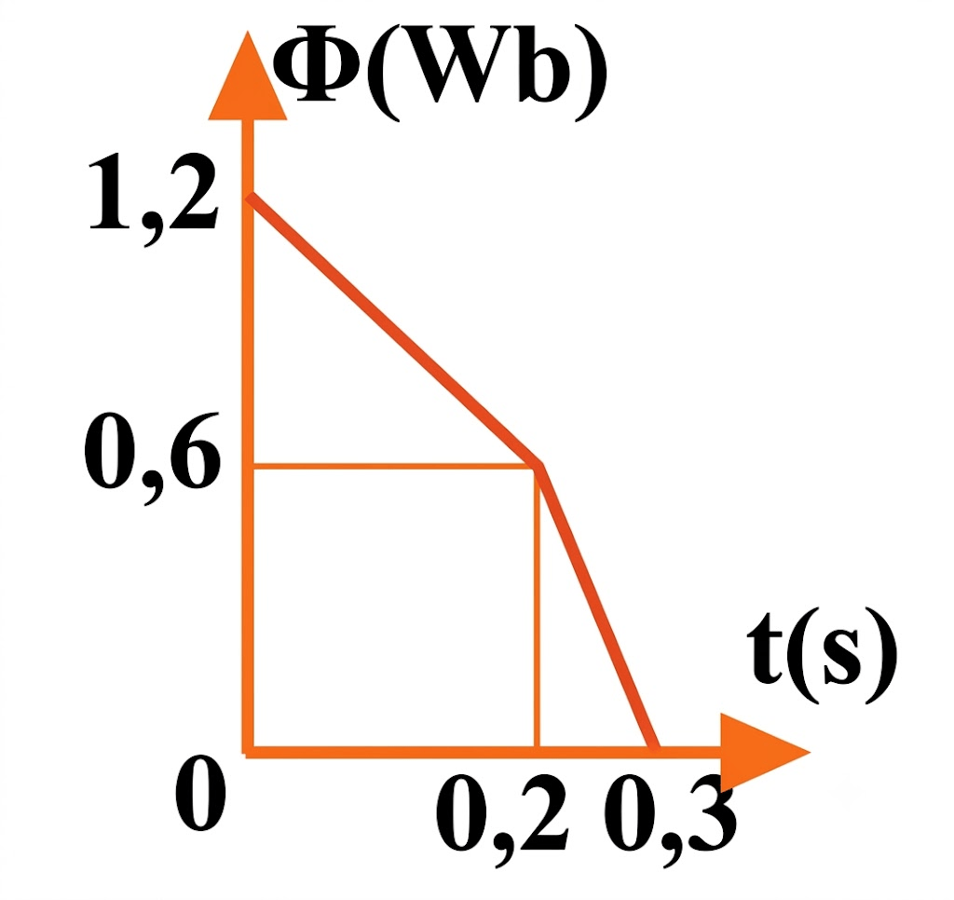
Suất điện động cảm ứng trong khung trong các thời điểm tương ứng
A. trong khoảng thời gian từ $0$ đến $0,1$ s là $3$ V.
B. trong khoảng thời gian từ $0,1$ đến $0,2$ s là $6$ V.
C. trong khoảng thời gian từ $0,2$ đến $0,3$ s là $9$ V.
D. trong khoảng thời gian từ $0$ đến $0,3$ s là $4$ V.
Phương pháp giải
➤ Độ lớn suất điện động cảm ứng trung bình trong khoảng thời gian $Δ t$: $|e_{c}| = \frac{|ΔΦ|}{Δ t} = \frac{|Φ_{2} - Φ_{1}|}{Δ t}$.
Lời giải
➤ Dựa vào đồ thị $Φ(t)$:
➤ + Tại $t = 0$ s thì $Φ = 1,2$ Wb.
➤ + Tại $t = 0,2$ s thì $Φ = 0,6$ Wb.
➤ + Tại $t = 0,3$ s thì $Φ = 0$ Wb.
➤ Tính độ lớn suất điện động cảm ứng trong các khoảng thời gian:
➤ + Từ $0$ đến $0,2$ s: $|e_{c1}| = \frac{|0,6 - 1,2|}{0,2 - 0} = 3$ V.
➤ + Từ $0,2$ s đến $0,3$ s: $|e_{c2}| = \frac{|0 - 0,6|}{0,3 - 0,2} = 6$ V.
➤ + Từ $0$ đến $0,3$ s: $|e_{c3}| = \frac{|0 - 1,2|}{0,3 - 0} = 4$ V.
➤ Do đó, phương án D là chính xác.
➤ Chọn D.
Câu 13. Từ thông $Φ$ qua một khung dây biến đổi theo thời gian được diễn tả bằng đồ thị như hình bên. Đồ thị biểu diễn sự biến đổi của cảm ứng từ $B$ theo thời gian của một từ trường như hình vẽ. Một khung dây dẫn đặt trong từ trường này sao cho mặt phẳng khung dây vuông góc với cảm ứng từ. Gọi $e_{1}, e_{2}, e_{3}$ là độ lớn các suất điện động cảm ứng xuất hiện trong khung với các khoảng thời gian từ $0$ đến $t_{1}$, $t_{1}$ đến $t_{2}$ và $t_{2}$ đến $t_{3}$. Xếp theo thứ tự tăng dần của các độ lớn suất điện động này là:
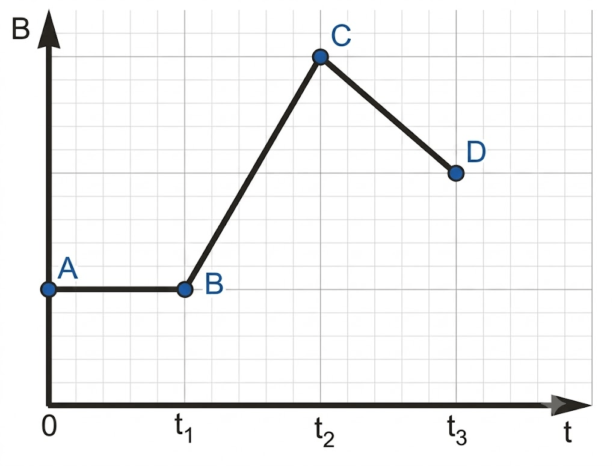
A. $e_{1}, e_{2}, e_{3}$
B. $e_{2}, e_{3}, e_{1}$
C. $e_{1}, e_{3}, e_{2}$
D. $e_{3}, e_{2}, e_{1}$
Phương pháp giải
➤ Độ lớn suất điện động cảm ứng tỉ lệ thuận với độ dốc (độ nghiêng) của đường biểu diễn $B$ theo $t$.
Lời giải
➤ Trong khoảng từ $0$ đến $t_{1}$: $B$ không đổi nên $e_{1} = 0$.
➤ Trong khoảng từ $t_{1}$ đến $t_{2}$: $B$ tăng nhanh (đường thẳng có độ dốc lớn nhất) nên $e_{2}$ lớn nhất.
➤ Trong khoảng từ $t_{2}$ đến $t_{3}$: $B$ giảm (độ dốc vừa phải) nên $e_{3}$ có giá trị trung bình ($0 < e_{3} < e_{2}$).
➤ Thứ tự tăng dần: $e_{1}, e_{3}, e_{2}$.

💡 DẠNG 5: SUẤT ĐIỆN ĐỘNG TRONG THANH DẪN CHUYỂN ĐỘNG

🛠 Phương pháp giải

Bước 1: Nhận diện bố trí
Thanh dài $l$ trượt trên hai ray với tốc độ $v$, từ trường $\vec{B}$ vuông góc mặt phẳng ray ⇒ $|e_{c}| = Blv$. Nếu $\vec{B}$ hợp với mặt phẳng ray góc $β$ thì chỉ thành phần $Bsinβ$ vuông góc mới đóng góp: $|e_{c}| = Blvsinβ$.

Bước 2: Chiều dòng điện cảm ứng
Dùng định luật Lenz với $S$ đang tăng hay giảm; hoặc quy tắc bàn tay phải cho thanh chuyển động: đặt bàn tay phải hứng $\vec{B}$ vào lòng bàn tay, ngón cái theo $\vec{v}$, bốn ngón chỉ chiều dòng điện trong thanh.

Bước 3: Dòng điện, lực từ hãm, công suất
$I = \frac{Blv}{R}$; thanh chịu lực từ $F = BIl = \frac{B^{2}l^{2}v}{R}$ ngược chiều chuyển động (định luật Lenz). Muốn thanh chuyển động đều phải kéo bằng lực $F_{k} = F$; công suất cơ $F_{k} v$ bằng công suất toả nhiệt $I^{2}R$.

Bước 4: Nếu thanh trượt dưới tác dụng của trọng lực
Thanh đạt tốc độ giới hạn khi lực từ cân bằng thành phần trọng lực: $\frac{B^{2}l^{2}v_{max}}{R} = mgsinγ$ (ray nghiêng góc $γ$).

📌 Ví dụ mẫu

Thanh kim loại $MN$ dài $20$ cm trượt đều với tốc độ $2$ m/s trên hai ray nằm ngang, trong từ trường đều $B = 0,5$ T thẳng đứng. Mạch kín có điện trở $0,4 Ω$. Tính suất điện động cảm ứng, dòng điện trong mạch và lực kéo cần thiết để thanh chuyển động đều.

Hướng dẫn giải:
$|e_{c}| = Blv = 0,5·0,2·2 = 0,2$ V.
$I = \frac{0,2}{0,4} = 0,5$ A.
Lực từ hãm $F = BIl = 0,5·0,5·0,2 = 0,05$ N ⇒ lực kéo $F_{k} = 0,05$ N.
Kiểm tra năng lượng: $F_{k} v = 0,1$ W và $I^{2}R = 0,25·0,4 = 0,1$ W — khớp.
Câu 14. Một thanh kim loại nhẹ có thể trượt trên hai thanh ray kim loại nằm ngang, biết rằng hai ray được nối với nhau tại P và Q. Hệ được đặt trong từ trường đều có cảm ứng từ $\vec{B}$ hướng thẳng đứng lên. Khi tịnh tiến thanh MN với vận tốc $\vec{v}$ như hình vẽ:
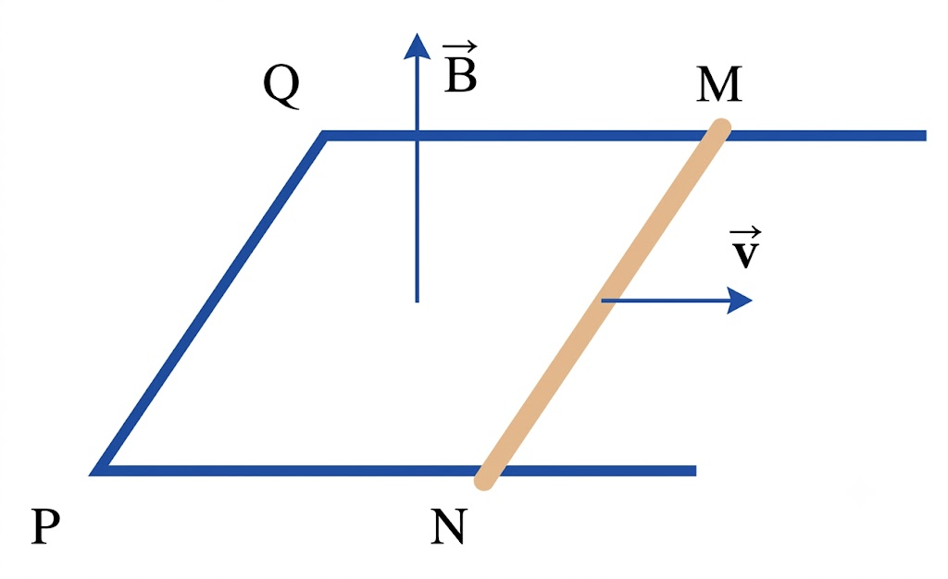
Nhận định nào về dòng điện cảm ứng xuất hiện trên khung MNPQ là đúng?
A. Cường độ dòng cảm ứng $i = 0$.
B. Dòng điện cảm ứng có chiều từ M tới N
C. Dòng điện cảm ứng có chiều từ N tới M
D. Dòng điện cảm ứng đổi chiều liên tục.
Phương pháp giải
➤ Xác định sự biến thiên diện tích mạch kín khi thanh chuyển động $⇒$ sự biến thiên từ thông.
➤ Áp dụng định luật Len-xơ để xác định chiều từ trường cảm ứng ${\vec{B}}_{c}$ và quy tắc nắm tay phải để xác định chiều dòng điện cảm ứng.
Lời giải
➤ Khi thanh $MN$ chuyển động sang phải với vận tốc $\vec{v}$, diện tích mạch kín $MNPQ$ tăng lên $⇒$ từ thông $Φ$ qua mạch tăng.
➤ Vectơ cảm ứng từ $\vec{B}$ hướng thẳng đứng lên trên. Vì từ thông tăng nên từ trường cảm ứng ${\vec{B}}_{c}$ ngược chiều với $\vec{B}$, tức là ${\vec{B}}_{c}$ hướng thẳng đứng xuống dưới.
➤ Áp dụng quy tắc nắm tay phải: ngón cái hướng xuống dưới $⇒$ chiều dòng điện cảm ứng chạy theo chiều kim đồng hồ (nhìn từ trên xuống): $P → Q → M → N → P$.
➤ Như vậy, trên thanh kim loại $MN$, dòng điện cảm ứng có chiều chạy từ $M$ tới $N$.
➤ Chọn B.
Câu 15. Một thanh dẫn điện dài $1$ m, chuyển động trong từ trường đều có véctor cảm ứng từ vuông góc với thanh và $B = 0,4$ T với vận tốc $2$ m/s, vuông góc với thanh, tạo với véctor cảm ứng từ một góc $θ = 45^{∘}$. Nối hai đầu thanh với một điện trở $R = 0,2 Ω$ thành mạch kín thì cường độ dòng điện qua điện trở bằng
A. $\sqrt{3}$ V
B. $2$ V
C. $2\sqrt{3}$ V
D. $2\sqrt{2}$ V
Phương pháp giải
➤ Suất điện động cảm ứng trong thanh chuyển động: $e_{c} = B v l sinθ$.
➤ Cường độ dòng điện: $I = \frac{e_{c}}{R}$.
Lời giải
➤ Suất điện động cảm ứng: $e_{c} = 0,4 · 2 · 1 · sin 45^{∘} = 0,4\sqrt{2}$ V.
➤ Cường độ dòng điện trong mạch: $I = \frac{e_{c}}{R} = \frac{0,4\sqrt{2}}{0,2} = 2\sqrt{2}$ A.

BÀI TẬP TỰ LUYỆN — BÀI 16. TỪ THÔNG. HIỆN TƯỢNG CẢM ỨNG ĐIỆN TỪ

NGÂN HÀNG CÂU HỎI
Câu 1. Trong một đoạn dây dẫn sẽ có suất điện động cảm ứng nếu
A. đặt dây dẫn đó trong từ trường không đổi.
B. đặt đoạn dây đó trong từ trường biến thiên.
C. cho đoạn dây đó chuyển động song song với các đường sức từ.
D. cho đoạn dây đó chuyển động cắt các đường sức từ.
💡 Gợi mở của giáo viên:
• Điều kiện xuất hiện suất điện động cảm ứng trong một đoạn dây dẫn chuyển động trong từ trường là đoạn dây đó phải chuyển động cắt các đường sức từ.
📝 Lời giải chi tiết:
- Khi một đoạn dây dẫn chuyển động cắt các đường sức từ, các electron tự do trong thanh chịu tác dụng của lực từ làm chúng dịch chuyển về một đầu thanh, tạo ra sự chênh lệch điện thế và sinh ra suất điện động cảm ứng trong thanh.
- Chọn đáp án D.
➜ Kết luận: Chọn D.

Câu 2. Suất điện động cảm ứng trong mạch tỉ lệ với
A. độ lớn của từ thông qua mạch.
B. tốc độ biến thiên của từ thông qua mạch.
C. độ lớn của cảm ứng từ.
D. thời gian xảy ra sự biến thiên từ thông qua mạch.
💡 Gợi mở của giáo viên:
• Dựa vào định luật Faraday về cảm ứng điện từ: Độ lớn của suất điện động cảm ứng xuất hiện trong mạch kín tỉ lệ với tốc độ biến thiên từ thông qua mạch kín đó.
📝 Lời giải chi tiết:
- Biểu thức định luật Faraday: $e_{c} = -\frac{Δ Φ}{Δ t} ⇒ |e_{c}| = 〈\frac{Δ Φ}{Δ t}〉$.
- Do đó, suất điện động cảm ứng trong mạch tỉ lệ với tốc độ biến thiên của từ thông qua mạch.
- Chọn đáp án B.
➜ Kết luận: Chọn B.

Câu 3. Định luật Len - xơ được dùng để xác định
A. độ lớn của suất điện động cảm ứng trong một mạch điện kín.
B. chiều dòng điện cảm ứng xuất hiện trong một mạch điện kín.
C. cường độ của dòng điện cảm ứng xuất hiện trong một mạch điện kín.
D. sự biến thiên của từ thông qua một mạch điện kín, phẳng.
💡 Gợi mở của giáo viên:
• Định luật Len-xơ về chiều dòng điện cảm ứng: Dòng điện cảm ứng xuất hiện trong mạch kín có chiều sao cho từ trường cảm ứng có tác dụng chống lại sự biến thiên của từ thông ban đầu qua mạch kín đó.
📝 Lời giải chi tiết:
- Định luật Len - xơ được dùng để xác định chiều dòng điện cảm ứng xuất hiện trong một mạch điện kín.
- Chọn B.
➜ Kết luận: Chọn B.

Câu 4. Phát biểu nào dưới đây là đúng khi nói về từ thông?
A. Số đường sức và từ thông là hai khái niệm khác nhau, vì vậy không thể có mối quan hệ gì với nhau.
B. Từ thông qua một diện tích bằng với số đường sức qua diện tích đó.
C. Từ thông qua diện tích $S$ chính là giá trị của cảm ứng từ tại đó.
D. Người ta dùng khái niệm từ thông để diễn tả số đường sức từ qua một diện tích nào đó.
💡 Gợi mở của giáo viên:
• Khái niệm và ý nghĩa hình học của từ thông.
📝 Lời giải chi tiết:
- Người ta dùng khái niệm từ thông để diễn tả số đường sức từ xuyên qua một diện tích nào đó.
➜ Kết luận: Chọn D.

Câu 5. Đại lượng $\frac{ΔΦ}{Δ t}$ được gọi là
A. tốc độ biến thiên của từ thông.
B. lượng từ thông di chuyển qua diện tích $S$.
C. suất điện động cảm ứng.
D. độ biến thiên của từ thông.
💡 Gợi mở của giáo viên:
• Khái niệm tốc độ biến thiên từ thông.
📝 Lời giải chi tiết:
- Thương số $\frac{ΔΦ}{Δ t}$ biểu thị độ biến thiên của từ thông trong một đơn vị thời gian và được gọi là tốc độ biến thiên của từ thông.
➜ Kết luận: Chọn A.

Câu 6. Một khung dây dẫn (S) đặt trong từ trường. Khung dây sẽ xuất hiện dòng điện cảm ứng khi từ thông gửi qua mặt khung dây
A. luôn bằng 0. B. là hằng số.
C. biến thiên theo thời gian. D. không đổi theo thời gian.
💡 Gợi mở của giáo viên:
• Điều kiện để xuất hiện dòng điện cảm ứng trong một mạch kín là từ thông gửi qua diện tích giới hạn bởi mạch kín đó phải biến thiên theo thời gian.
📝 Lời giải chi tiết:
- Khung dây kín (S) sẽ xuất hiện dòng điện cảm ứng khi từ thông gửi qua mặt khung dây biến thiên theo thời gian.
- Chọn C.
➜ Kết luận: Chọn C.

Câu 7. Chọn câu sai khi nói về từ thông qua một mạch kín?
A. Khi đặt diện tích $S$ vuông góc với các đường sức từ, nếu $S$ càng lớn thì từ thông có độ lớn càng lớn.
B. Đơn vị của từ thông là Weber (Wb).
C. Giá trị của từ thông qua diện tích $S$ cho biết cảm ứng từ của từ trường lớn hay bé.
D. Từ thông là đại lượng vô hướng, có thể dương, âm hoặc bằng 0.
💡 Gợi mở của giáo viên:
• Khái niệm và ý nghĩa của từ thông $Φ = BScosα$.
📝 Lời giải chi tiết:
- Cảm ứng từ $B$ là đại lượng đặc trưng cho từ trường mạnh hay yếu tại một điểm. Từ thông $Φ = BScosα$ phụ thuộc cả vào $B, S$ và góc $α$ nên giá trị của từ thông qua diện tích $S$ không thể dùng để kết luận cảm ứng từ của từ trường lớn hay bé.
➜ Kết luận: Chọn C.

Câu 8. Suất điện động trong mạch điện kín tỉ lệ với
A. độ lớn của từ thông qua mạch.
B. độ lớn của cảm ứng từ của từ trường.
C. tốc độ biến thiên của từ thông qua mạch.
D. tốc độ chuyển động của mạch kín trong từ trường.
💡 Gợi mở của giáo viên:
• Định luật Faraday: $e_{c} = -\frac{ΔΦ}{Δ t}$.
📝 Lời giải chi tiết:
- Theo định luật Faraday, độ lớn của suất điện động cảm ứng trong mạch kín tỉ lệ thuận với tốc độ biến thiên của từ thông qua mạch: $|e_{c}| = 〈\frac{ΔΦ}{Δ t}〉$.
➜ Kết luận: Chọn C.

Câu 9. Trong mặt phẳng hình vẽ, thanh kim loại MN chuyển động trong từ trường đều thì dòng điện cảm ứng trong mạch có chiều như trên hình.
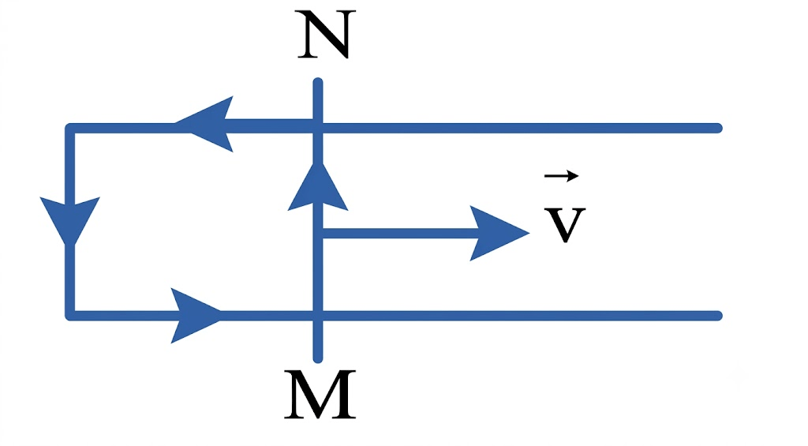
Nếu vậy, các đường sức từ
A. vuông góc với mặt phẳng hình vẽ và hướng ra phía sau mặt phẳng hình vẽ.
B. vuông góc với mặt phẳng hình vẽ và hướng ra phía trước mặt phẳng hình vẽ.
C. nằm trong mặt phẳng hình vẽ và vuông góc với hai thanh ray.
D. nằm trong mặt phẳng hình vẽ và song song với hai thanh ray.
💡 Gợi mở của giáo viên:
• Định luật Lenz và quy tắc nắm tay phải:
• Khi thanh MN chuyển động sang phải với vận tốc $\vec{v}$, diện tích mạch kín tăng $⇒$ từ thông tăng.
• Từ trường cảm ứng ${\vec{B}}_{c}$ có chiều ngược chiều với từ trường ban đầu $\vec{B}$.
📝 Lời giải chi tiết:
- Khi thanh $MN$ chuyển động sang phải với vận tốc $\vec{v}$, diện tích khung dây tăng nên từ thông qua mạch kín tăng. Theo định luật Lenz, từ trường cảm ứng ${\vec{B}}_{c}$ có chiều ngược chiều với từ trường ban đầu $\vec{B}$.
- Dòng điện cảm ứng trong mạch chạy theo chiều ngược chiều kim đồng hồ (từ $M$ đến $N$ qua thanh). Áp dụng quy tắc nắm tay phải, ta xác định được từ trường cảm ứng ${\vec{B}}_{c}$ có phương vuông góc với mặt phẳng hình vẽ và hướng ra phía trước (hướng ra ngoài).
- Do đó, các đường sức từ ban đầu $\vec{B}$ phải vuông góc với mặt phẳng hình vẽ và hướng ra phía sau mặt phẳng hình vẽ (hướng vào trong).
➜ Kết luận: Chọn A.

Câu 10. Vòng dây kim loại diện tích S hợp với véc tơ cảm ứng từ một góc $30^{∘}$, cho biết cường độ của cảm ứng từ biến thiên theo thời gian như đồ thị,
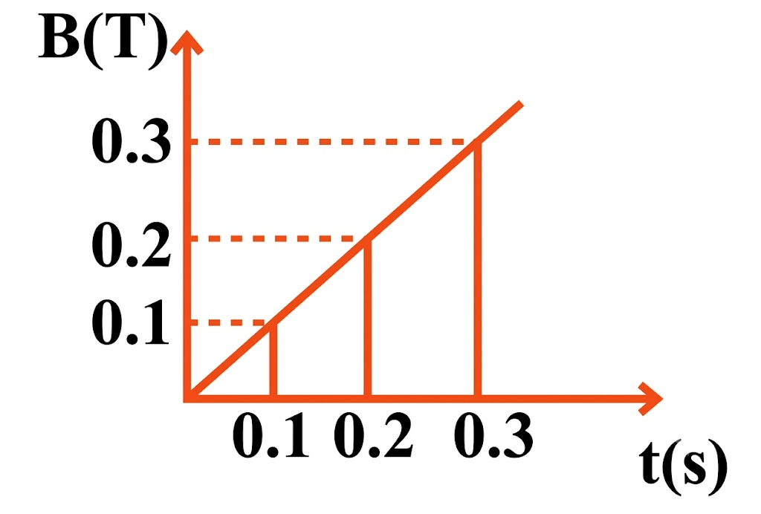
suất điện động cảm ứng sinh ra có giá trị
A. $0$ V B. $\frac{\sqrt{3}S}{2}$ V C. $\frac{S}{2}$ V D. $S$ V
💡 Gợi mở của giáo viên:
• Xác định tốc độ biến thiên cảm ứng từ $\frac{Δ B}{Δ t}$ từ đồ thị $B(t)$.
• Suất điện động cảm ứng: $|e_{c}| = S cosβ \frac{Δ B}{Δ t}$ với $β = 90^{∘} - 30^{∘} = 60^{∘}$.
📝 Lời giải chi tiết:
- Mặt phẳng vòng dây hợp với vectơ cảm ứng từ góc $30^{∘}$ nên góc giữa vectơ pháp tuyến $\vec{n}$ và $\vec{B}$ là $β = 90^{∘} - 30^{∘} = 60^{∘}$.
- Từ đồ thị, trong khoảng thời gian từ $t = 0,1$ s đến $t = 0,3$ s, độ biến thiên cảm ứng từ theo thời gian là:
- $\frac{Δ B}{Δ t} = \frac{0,3 - 0,1}{0,3 - 0,1} = 1$ T/s.
- Suất điện động cảm ứng sinh ra trong vòng dây:
- $|e_{c}| = S cos 60^{∘} \frac{Δ B}{Δ t} = S· 0,5· 1 = \frac{S}{2}$ V.
- Chọn C.
➜ Kết luận: Chọn C.

Câu 11. Một nam châm thẳng có từ trường hướng vào lòng ống dây, suất điện động trong ống dây đạt giá trị lớn nhất khi
A. nam châm tiến lại gần ống dây với tốc độ $v$.
B. ống dây tiến lại gần nam châm với tốc độ $v$.
C. nam châm và ống dây tiến ra xa nhau với tốc độ $v$.
D. nam châm và ống dây tiến lại gần nhau với tốc độ $v$.
💡 Gợi mở của giáo viên:
• Độ lớn suất điện động cảm ứng tỉ lệ với tốc độ biến thiên từ thông, tức tỉ lệ với tốc độ chuyển động tương đối giữa nam châm và ống dây.
📝 Lời giải chi tiết:
- Khi nam châm và ống dây cùng chuyển động lại gần nhau với tốc độ $v$, tốc độ tương đối giữa chúng là $v_{tđ} = v + v = 2v$, lớn hơn trường hợp chỉ một trong hai vật chuyển động ($v_{tđ} = v$).
- Tốc độ tương đối lớn nhất làm cho từ thông biến thiên nhanh nhất, do đó suất điện động cảm ứng xuất hiện trong ống dây đạt giá trị lớn nhất.
➜ Kết luận: Chọn D.

Câu 12. Hình vẽ nào sau đây xác định đúng chiều dòng điện cảm ứng khi cho vòng dây dịch chuyển lại gần hoặc ra xa nam châm?
A. 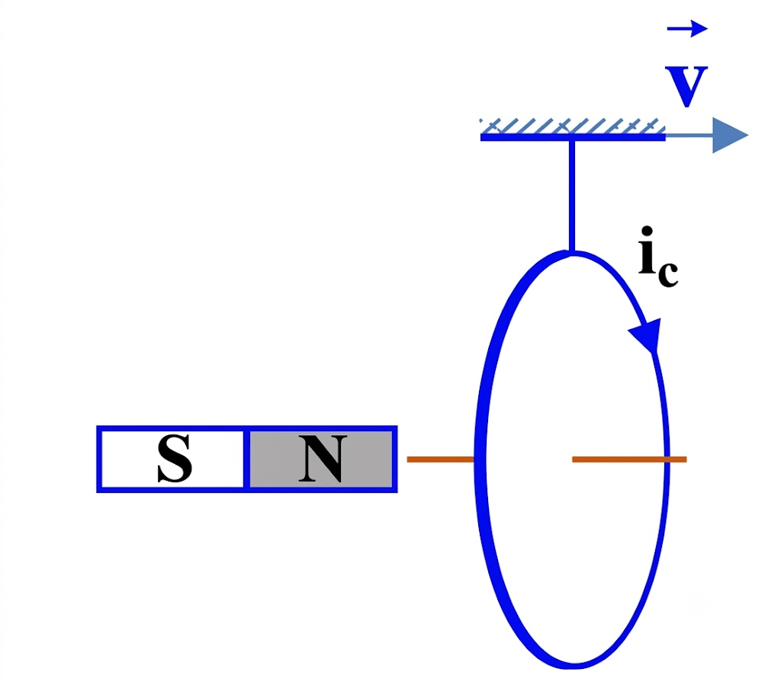
B. 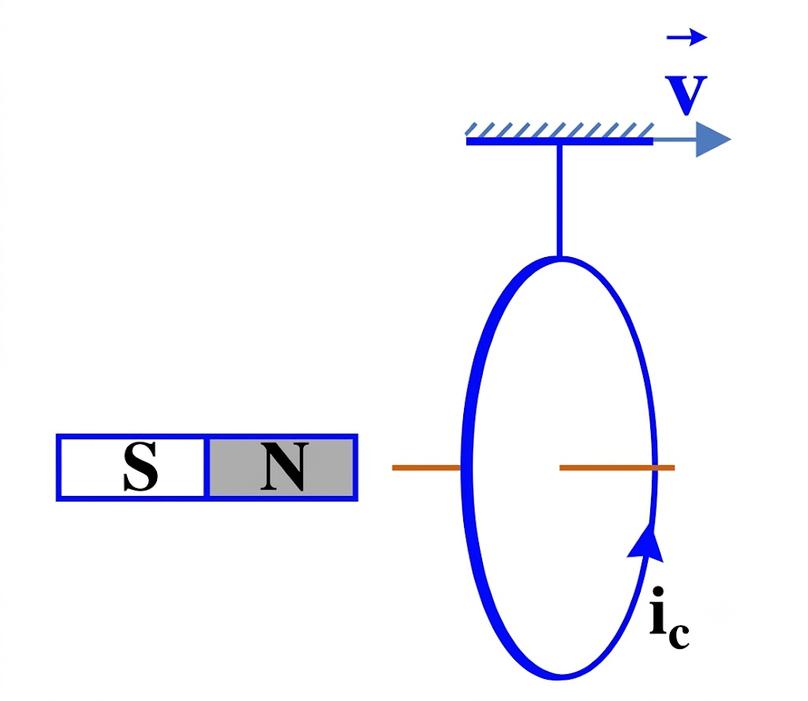
C. 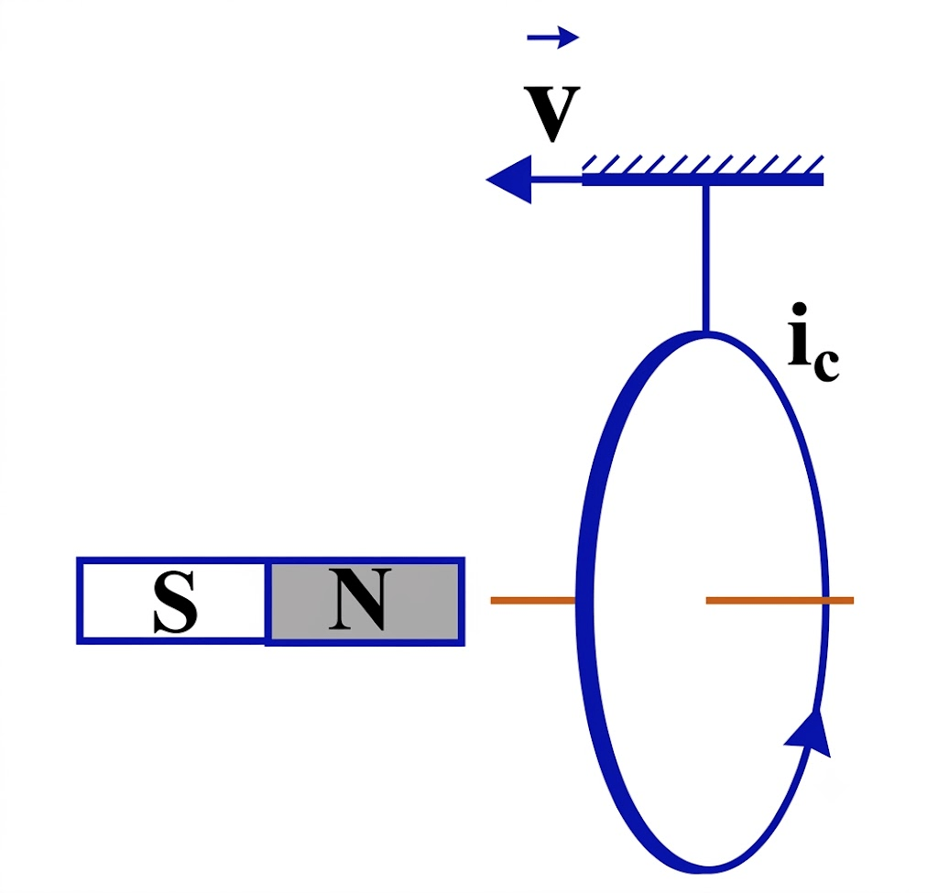
D. 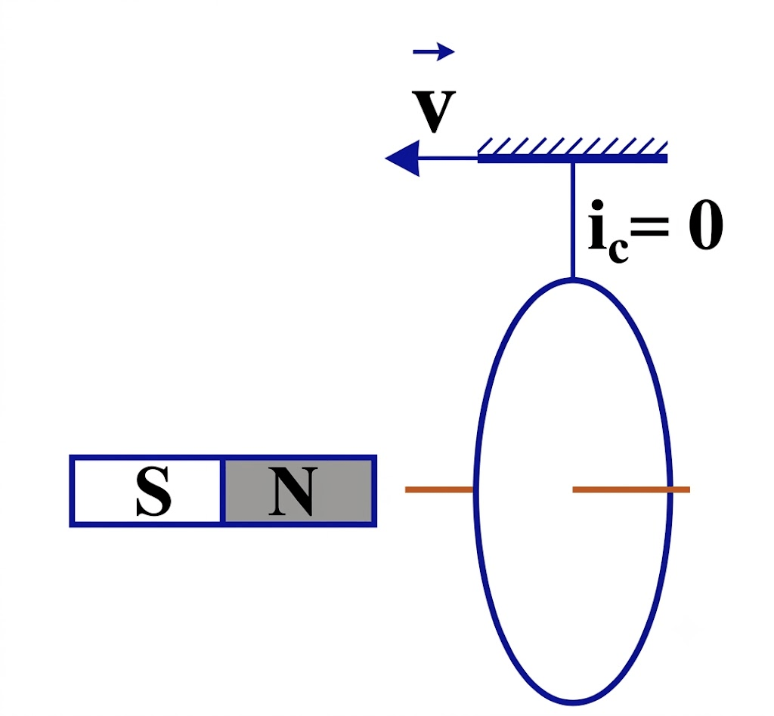
💡 Gợi mở của giáo viên:
• Vòng dây lại gần cực Bắc (N) của nam châm $⇒$ mặt đối diện của vòng dây là cực Bắc (N) $⇒$ nhìn từ phía nam châm sang, dòng điện cảm ứng chạy ngược chiều kim đồng hồ.
• Vòng dây ra xa cực Bắc (N) của nam châm $⇒$ mặt đối diện là cực Nam (S) $⇒$ nhìn từ phía nam châm sang, dòng điện cảm ứng chạy cùng chiều kim đồng hồ.
📝 Lời giải chi tiết:
- Ở Hình (1): Vòng dây dịch chuyển sang trái (lại gần cực N của nam châm) $⇒$ mặt bên trái của vòng dây trở thành mặt Bắc (N) $⇒$ nhìn từ bên trái sang, dòng điện chạy ngược chiều kim đồng hồ $⇒$ ở nhánh trên đi lên. Hình (1) xác định đúng.
- Ở Hình (2): Vòng dây ra xa cực N $⇒$ mặt bên trái là mặt Nam $⇒$ nhìn từ trái sang dòng điện phải chạy cùng chiều kim đồng hồ (Hình 2 vẽ sai).
- Ở Hình (3): Chiều dòng điện ngược với Hình (1).
- Ở Hình (4): Từ thông biến thiên nên dòng điện $i_{c} ≠ 0$.
- Chọn A.
➜ Kết luận: Chọn A.

Câu 13. Khung dây kín đặt vuông góc với các đường sức của một từ trường đều, rộng. Trường hợp từ thông qua khung dây không thay đổi là
A. khung dây chuyển động tịnh tiến với tốc độ tăng dần.
B. khung dây quay quanh một đường kính của nó.
C. khung dây đứng yên nhưng bị bóp méo.
D. khung dây vừa chuyển động tịnh tiến, vừa bị bóp méo.
💡 Gợi mở của giáo viên:
• Khảo sát sự biến thiên của từ thông $Φ = BScosα$.
📝 Lời giải chi tiết:
- Khi khung dây chuyển động tịnh tiến trong từ trường đều, rộng thì cảm ứng từ $B$, diện tích $S$ và góc $α$ không đổi nên số đường sức từ qua khung dây không đổi $⇒$ từ thông qua khung dây không đổi.
- Ở các trường hợp quay ($α$ đổi) hoặc bị bóp méo ($S$ đổi) thì từ thông đều biến thiên.
➜ Kết luận: Chọn A.

Câu 14. Đồ thị bên biểu diễn suất điện động cảm ứng qua một mạch điện theo thời gian.
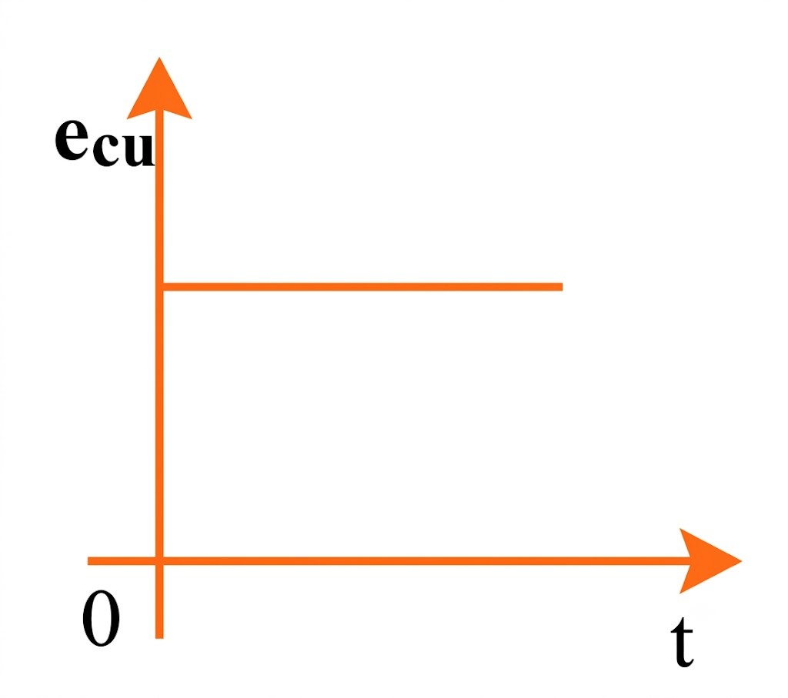
ừ thông qua mạch điện là
A. là một hằng số. B. hàm bậc nhất theo thời gian.
C. hàm bậc hai theo thời gian. D. hàm mũ theo thời gian.
💡 Gợi mở của giáo viên:
• Mối liên hệ giữa suất điện động cảm ứng và từ thông: $e_{c} = -\frac{dΦ}{dt}$.
📝 Lời giải chi tiết:
- Từ đồ thị, suất điện động cảm ứng $e_{cu}$ là một hằng số khác không theo thời gian ($e_{cu} =$ const $≠ 0$).
- Vì $e_{cu} = -Φ'(t) =$ const nên từ thông $Φ(t)$ phải là một hàm bậc nhất theo thời gian $t$ (có dạng $Φ(t) = at + b$ với $a ≠ 0$).
➜ Kết luận: Chọn B.

Câu 15. Một khung dây phẳng diện tích $20{ cm}^{2}$, gồm 50 vòng đặt trong từ trường đều. Véc-tơ cảm ứng từ làm thành với mặt phẳng khung dây một góc $α = \frac{π}{6}$ rad và có độ lớn bằng $2 · 10^{-4}$ T. Người ta làm cho từ trường giảm đều đến không trong khoảng thời gian $0,01$ s. Suất điện động cảm ứng xuất hiện trong khung dây trong thời gian từ trường biến đổi là
A. $10^{-3}$ V. B. $2 · 10^{-3}$ V. C. $2,5 · 10^{-3}$ V. D. $0,5 · 10^{-3}$ V.
💡 Gợi mở của giáo viên:
• Công thức tính suất điện động cảm ứng: $|e_{c}| = N · S · cosβ · \frac{|Δ B|}{Δ t}$, với $β = 90^{∘} - 30^{∘} = 60^{∘}$ là góc giữa $\vec{B}$ và pháp tuyến $\vec{n}$.
📝 Lời giải chi tiết:
- Diện tích khung dây: $S = 20{ cm}^{2} = 20 · 10^{-4}{ m}^{2}$.
- Góc giữa $\vec{B}$ và pháp tuyến $\vec{n}$ là: $β = 90^{∘} - 30^{∘} = 60^{∘}$.
- Độ lớn suất điện động cảm ứng xuất hiện trong khung dây là:
- $|e_{c}| = N · S · cos 60^{∘} · \frac{|0 - 2 · 10^{-4}|}{0,01} = 50 · 20 · 10^{-4} · 0,5 · \frac{2 · 10^{-4}}{0,01} = 10^{-3}$ V.
➜ Kết luận: Chọn A.

Câu 16. Hình vẽ nào sau đây xác định đúng chiều dòng điện cảm ứng khi cho nam châm rơi thẳng đứng xuống tâm vòng dây đặt trên bàn?
A. 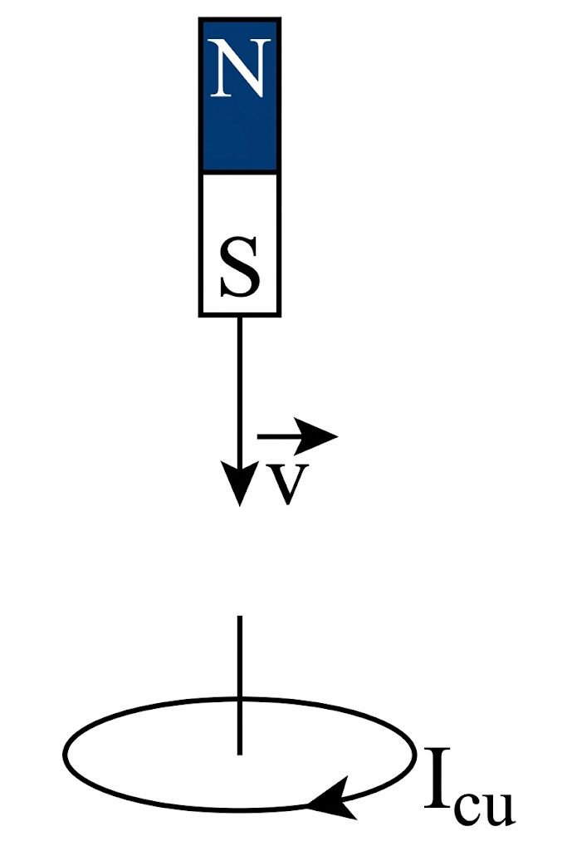
B. 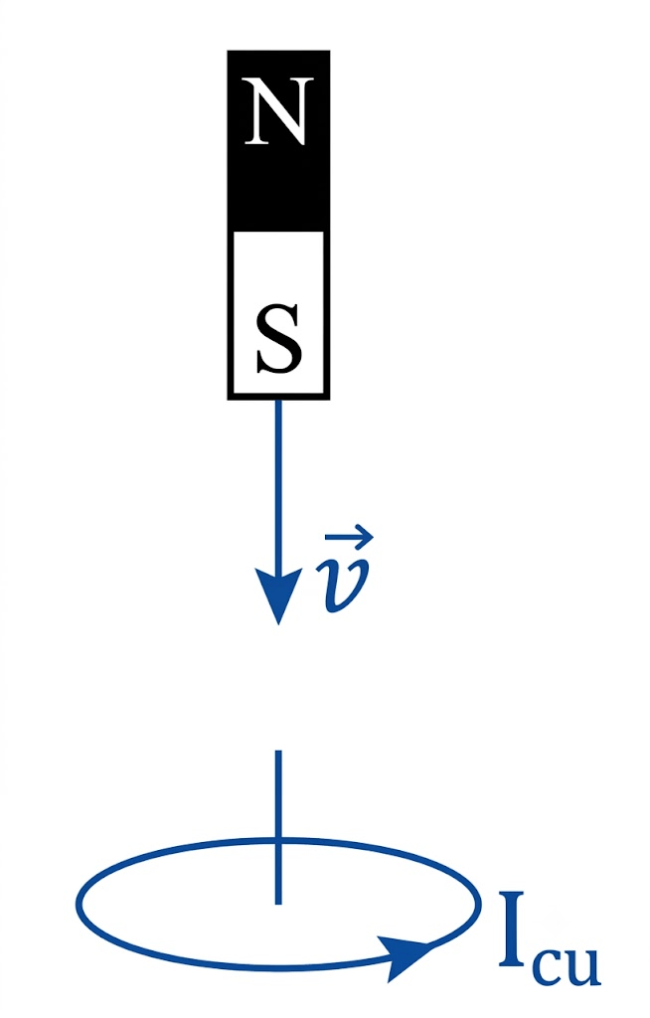
C. 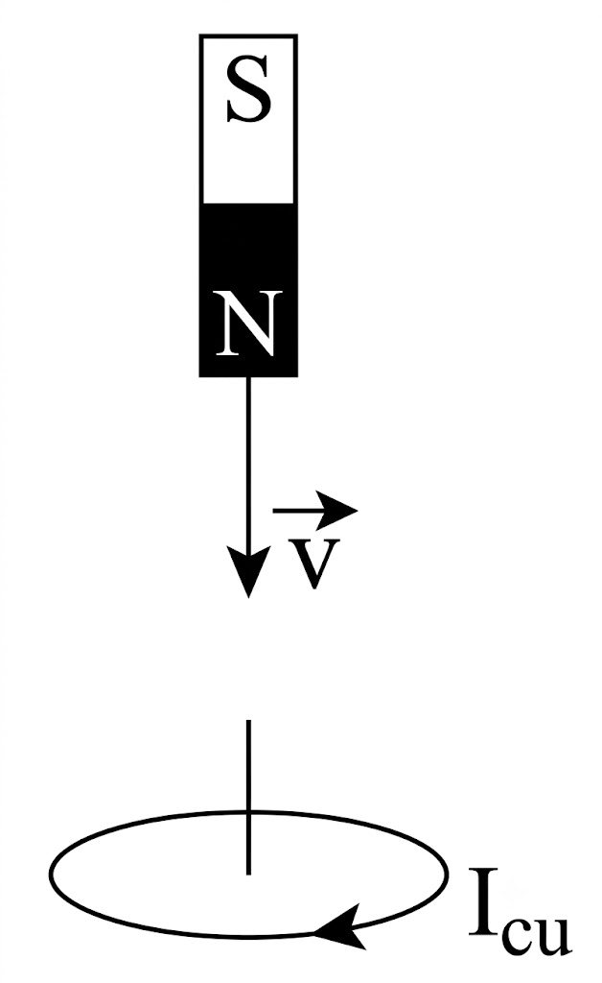
D. 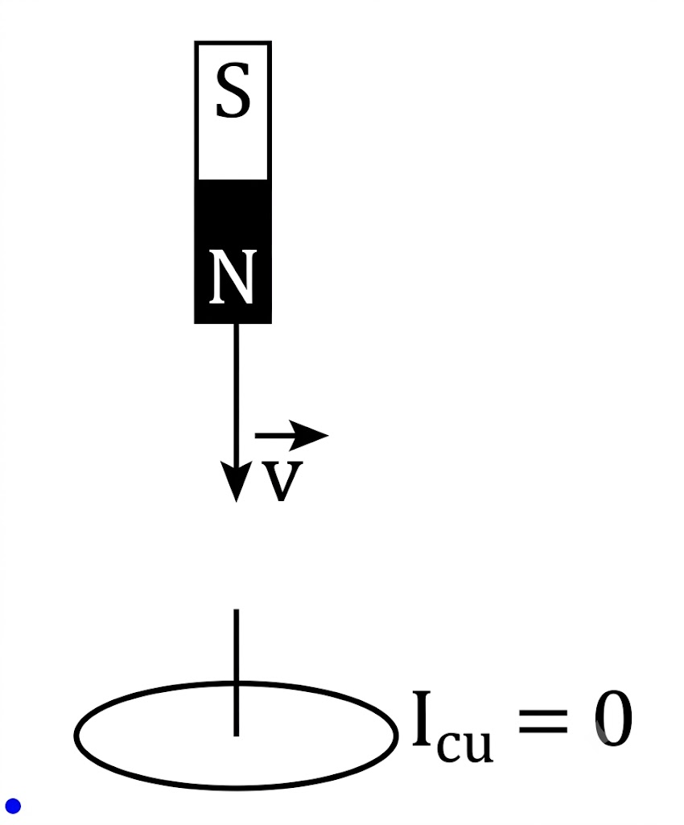
💡 Gợi mở của giáo viên:
• Nam châm rơi thẳng đứng xuống: cực dưới là cực tiến lại gần vòng dây.
• Theo định luật Len-xơ, mặt trên của vòng dây sẽ xuất hiện từ cực cùng tên để đẩy cực đang tiến lại gần:
• Cực Nam (S) lại gần $⇒$ mặt trên là mặt Nam (S) $⇒$ nhìn từ trên xuống, dòng điện cảm ứng chạy cùng chiều kim đồng hồ.
• Cực Bắc (N) lại gần $⇒$ mặt trên là mặt Bắc (N) $⇒$ nhìn từ trên xuống, dòng điện cảm ứng chạy ngược chiều kim đồng hồ.
📝 Lời giải chi tiết:
- Ở Hình B: Nam châm có cực Nam (S) ở dưới đang rơi lại gần vòng dây $⇒$ mặt trên của vòng dây là mặt Nam (S) để chống lại sự lại gần (đẩy cực S) $⇒$ nhìn từ trên xuống, dòng điện cảm ứng $I_{cư}$ chạy cùng chiều kim đồng hồ (ở nửa trước hướng sang phải). Do đó Hình B xác định đúng.
- Chọn B.
➜ Kết luận: Chọn B.

Câu 17. Một hình vuông cạnh $5$ cm, đặt trong từ trường đều có cảm ứng từ $B = 4 · 10^{-4}$ T. Từ thông qua diện tích hình vuông đó bằng $10^{-6}$ Wb. Góc hợp giữa vector cảm ứng từ và vector pháp tuyến của hình vuông đó là
A. $α = 0^{∘}$. B. $α = 30^{∘}$. C. $α = 60^{∘}$. D. $α = 90^{∘}$.
💡 Gợi mở của giáo viên:
• Công thức tính từ thông $Φ = BScosα$.
📝 Lời giải chi tiết:
- Diện tích hình vuông: $S = a^{2} = (0,05)^{2} = 25 · 10^{-4}{ m}^{2}$.
- Ta có: $Φ = BScosα ⇒ cosα = \frac{Φ}{BS} = \frac{10^{-6}}{4 · 10^{-4} · 25 · 10^{-4}} = 1$
- $⇒ α = 0^{∘}$.
➜ Kết luận: Chọn A.

Câu 18. Nếu một vòng dây quay trong từ trường đều quanh một trục vuông góc với từ trường, suất điện động cảm ứng
A. đổi chiều sau mỗi vòng quay.
B. đổi chiều sau nửa vòng quay.
C. đổi chiều sau mỗi một phần tư vòng.
D. không đổi chiều.
💡 Gợi mở của giáo viên:
• Hiện tượng cảm ứng điện từ trong khung dây quay đều quanh trục vuông góc với từ trường đều.
📝 Lời giải chi tiết:
- Khi khung dây quay đều quanh trục vuông góc với từ trường, từ thông qua khung biến thiên điều hòa theo thời gian: $Φ = Φ_{0} cos(ω t + φ)$.
- Suất điện động cảm ứng là $e_{c} = -Φ'(t) = ωΦ_{0} sin(ω t + φ)$.
- Vì hàm sin đổi dấu sau mỗi chu kì nửa vòng quay ($\frac{T}{2}$, tức ứng với góc quay $180^{∘}$), nên suất điện động cảm ứng đổi chiều sau mỗi nửa vòng quay.
➜ Kết luận: Chọn B.

Câu 19. Một nam châm đặt dựng thẳng đứng trên bàn, trong một vòng dây kín. Ngay khi nam châm bị đổ thì hình vẽ nào sau đây xác định đúng chiều dòng điện cảm ứng?
A. 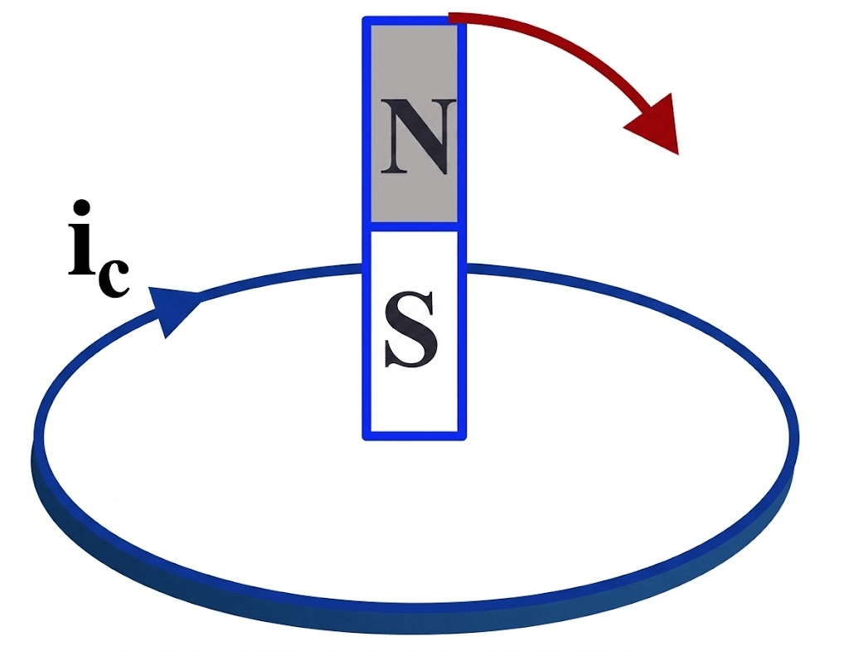
B. 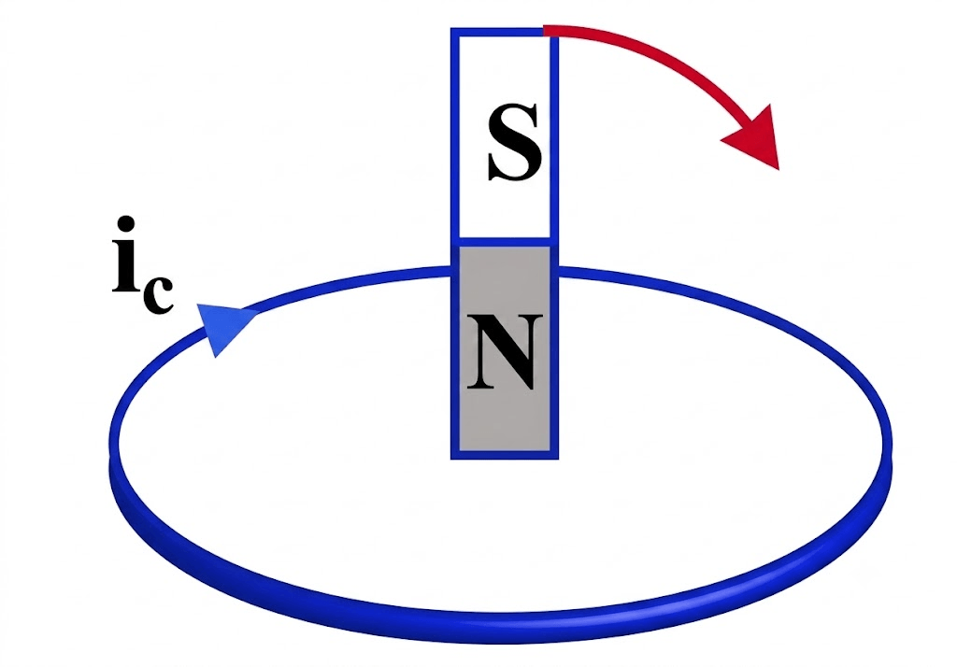
C. 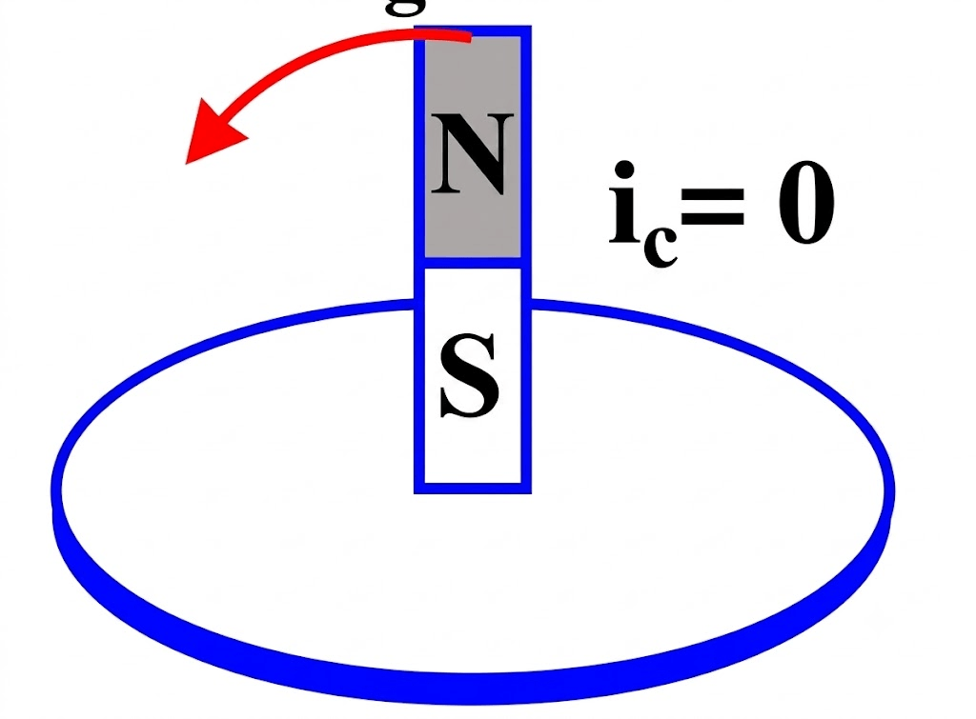
D. 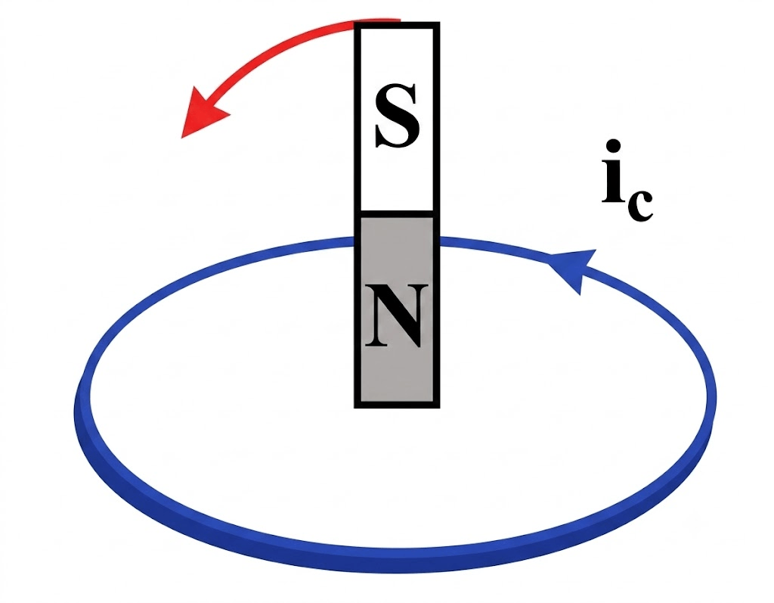
💡 Gợi mở của giáo viên:
• Ban đầu nam châm thẳng đứng trong vòng dây: đường sức từ bên ngoài nam châm đi ra ở cực Bắc (N) và đi vào cực Nam (S).
• Khi nam châm bị đổ, từ thông qua diện tích vòng dây giảm $⇒$ từ trường cảm ứng ${\vec{B}}_{c}$ cùng chiều với từ trường $\vec{B}$ ban đầu.
• Áp dụng quy tắc nắm tay phải để tìm chiều dòng điện cảm ứng.
📝 Lời giải chi tiết:
- Ở Hình (1): Nam châm có cực Bắc (N) ở trên, cực Nam (S) ở dưới. Các đường sức từ bên ngoài uốn cong từ cực Bắc đi xuống cực Nam, xuyên qua vòng dây theo chiều từ trên xuống dưới.
- Khi nam châm đổ, từ thông hướng xuống giảm $⇒ {\vec{B}}_{c}$ hướng thẳng đứng xuống dưới.
- Áp dụng quy tắc nắm tay phải (ngón cái hướng xuống) $⇒$ nhìn từ trên xuống, dòng điện cảm ứng $i_{c}$ chạy theo chiều kim đồng hồ. Hình (1) vẽ đúng.
- Các hình (2), (3), (4) xác định sai chiều hoặc sai giá trị dòng điện cảm ứng.
- Chọn A.
➜ Kết luận: Chọn A.

Câu 20. Một vòng dây dẫn tròn, phẳng có đường kính $2$ cm đặt trong từ trường đều có cảm ứng từ $B = \frac{1}{5π}$ T. Từ thông qua vòng dây khi vector cảm ứng từ $\vec{B}$ hợp với pháp tuyến $\vec{n}$ của mặt phẳng vòng dây góc $α = 60^{∘}$ bằng
A. $\sqrt{3} · 10^{-5}$ Wb. B. $10^{-5}$ Wb. C. $\sqrt{3} · 10^{-4}$ Wb. D. $10^{-4}$ Wb.
💡 Gợi mở của giáo viên:
• Công thức tính từ thông $Φ = BScosα$.
📝 Lời giải chi tiết:
- Bán kính vòng dây: $r = \frac{d}{2} = 1$ cm $= 0,01$ m.
- Diện tích vòng dây: $S = π r^{2} = π (0,01)^{2}{ m}^{2}$.
- Từ thông qua vòng dây là:
- $Φ = BScosα = \frac{1}{5π} · π(0,01)^{2} · cos 60^{∘} = 10^{-5}$ Wb.
➜ Kết luận: Chọn B.

Câu 21. Đặt khung dây dẫn $ABCD$ cạnh một dây dẫn thẳng có dòng điện chạy qua như hình vẽ:
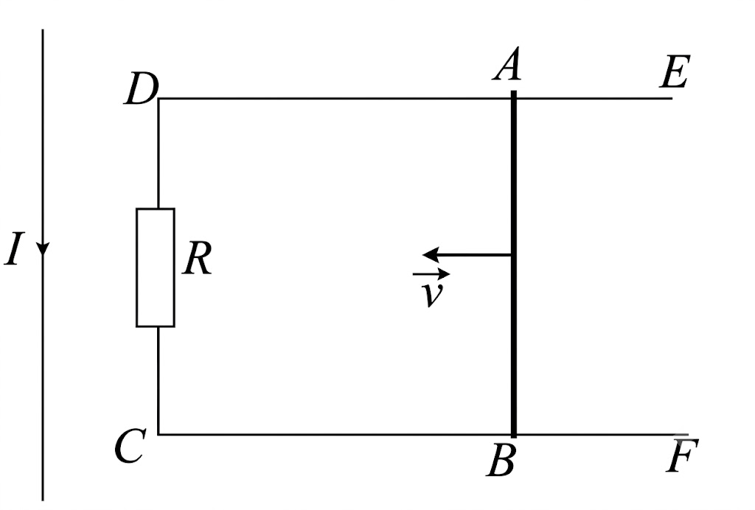
Thanh $AB$ có thể trượt trên hai thanh $DE$ và $CF$. Điện trở $R$ không đổi và bỏ qua điện trở của các thanh $AB$ song song với dòng điện thẳng và chuyển động thẳng đều với vận tốc vuông góc với $AB$.
Lệnh khẳng định | Đúng | Sai
a) a) Vectơ cảm ứng từ do dòng $I$ sinh ra có chiều hướng từ trong ra ngoài.
b) b) Dòng điện cảm ứng có chiều từ $A$ đến $B$.
c) c) Vectơ cảm ứng từ tại các vị trí khác nhau là như nhau.
d) d) Khi từ trường thay đổi thì dòng điện thay đổi.

💡 Gợi mở của giáo viên:
• Áp dụng quy tắc nắm tay phải để xác định chiều của từ trường do dòng điện thẳng dài gây ra.
• Áp dụng định luật Len-xơ (hoặc quy tắc bàn tay phải) để xác định chiều dòng điện cảm ứng trong thanh dẫn chuyển động $AB$.
📝 Lời giải chi tiết:
- a) Sai. Dòng điện thẳng $I$ chạy hướng lên. Theo quy tắc nắm tay phải, tại vùng không gian bên phải dây dẫn (nơi đặt khung dây), vectơ cảm ứng từ $\vec{B}$ có chiều hướng từ ngoài vào trong mặt phẳng hình vẽ ($⊗$).
- b) Đúng. Khi thanh $AB$ trượt sang phải với vận tốc $\vec{v}$, diện tích mạch kín $ABCD$ tăng lên $⇒$ từ thông $Φ$ gửi qua khung tăng. Theo định luật Len-xơ, từ trường cảm ứng ${\vec{B}}_{c}$ ngược chiều $\vec{B}$ (hướng từ trong ra ngoài $⊙$). Theo quy tắc nắm tay phải, dòng điện cảm ứng trong khung chạy ngược chiều kim đồng hồ, tức là trên thanh $AB$ dòng điện chạy từ $A$ đến $B$.
- c) Sai. Cảm ứng từ của dòng điện thẳng dài là $B = 2· 10^{-7}\frac{I}{r}$, phụ thuộc vào khoảng cách $r$ tới dây dẫn nên tại các vị trí khác nhau thì cảm ứng từ khác nhau (từ trường không đều).
- d) Đúng. Khi từ trường thay đổi, từ thông qua khung biến thiên $⇒$ suất điện động cảm ứng thay đổi làm cường độ dòng điện cảm ứng thay đổi.
➜ Kết luận: SĐSĐ

Câu 22. Cho mạch điện như hình vẽ dưới đây
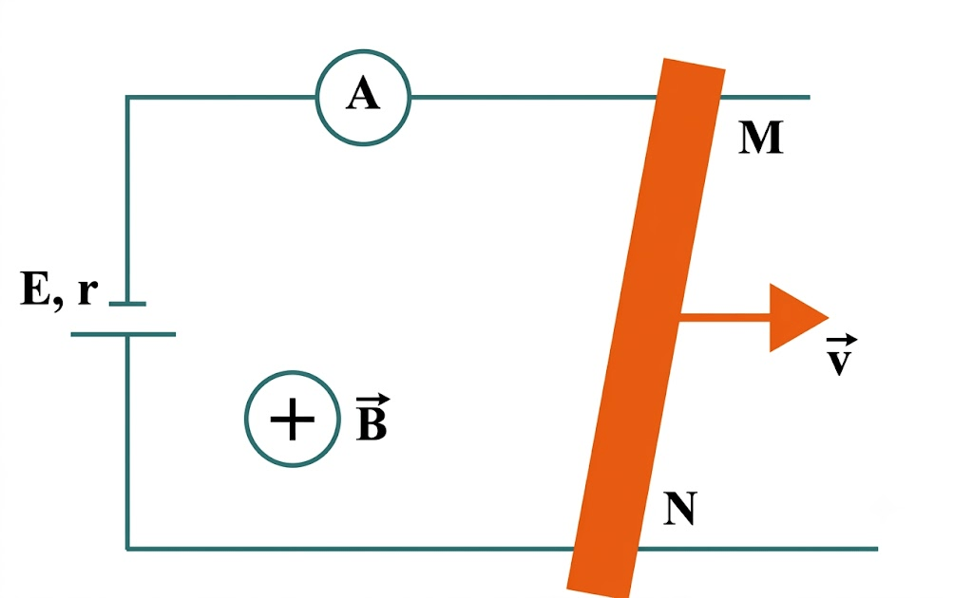
Suất điện động nguồn điện $E = 1,5$ V và điện trở trong $r = 0,2 Ω$. Thanh MN dài $1$ m và có điện trở $R_{MN} = 2,8 Ω$. Cảm ứng từ có độ lớn $B = 0,1$ T. Bỏ qua điện trở của ampe kế A.
Lệnh khẳng định | Đúng | Sai
a) Số chỉ của ampe kế khi thanh MN đứng yên là $0,5$ A.
b) Khi thanh MN chuyển động, trong thanh xuất hiện suất điện động cảm ứng $e_{c}$.
c) Khi thanh MN chuyển động đều về bên phải với vận tốc $v = 5$ m/s thì dòng điện cảm ứng sinh ra ngược chiều với dòng điện I và có độ lớn là $\frac{2}{3}$ A.
d) Muốn cho ampe kế chỉ 0 thì phải dịch chuyển MN về phía bên trái với vận tốc bằng $5$ m/s.

💡 Gợi mở của giáo viên:
• Khi thanh MN đứng yên: $I = \frac{E}{R_{MN} + r}$.
• Khi thanh MN chuyển động cắt từ trường: $e_{c} = B v l$. Chiều dòng điện cảm ứng xác định theo quy tắc bàn tay phải.
• Dòng điện qua ampe kế: $I_{A} = \frac{E ± e_{c}}{R_{MN} + r}$.
📝 Lời giải chi tiết:
- a) Đúng: Khi thanh MN đứng yên ($v = 0$), số chỉ ampe kế là:
- $I = \frac{E}{R_{MN} + r} = \frac{1,5}{2,8 + 0,2} = 0,5$ A.
- b) Đúng: Khi thanh MN chuyển động cắt qua các đường cảm ứng từ, trong thanh xuất hiện suất điện động cảm ứng $e_{c} = B v l$.
- c) Sai: Khi thanh MN chuyển động sang phải với $v = 5$ m/s, áp dụng quy tắc bàn tay phải xác định được dòng điện cảm ứng $I_{c}$ chạy từ N đến M (cùng chiều với dòng điện $I$ của nguồn). Suất điện động cảm ứng: $e_{c} = 0,1· 5· 1 = 0,5$ V. Dòng điện toàn mạch: $I_{A} = \frac{E + e_{c}}{R_{MN} + r} = \frac{1,5 + 0,5}{2,8 + 0,2} = \frac{2}{3}$ A.
- d) Sai: Để dòng điện cảm ứng $I_{c}$ ngược chiều $I$, thanh MN phải dịch chuyển sang trái. Để ampe kế chỉ $0$ ($I_{A} = I - I_{c} = 0$) thì cần $e_{c} = E ⇔ B v' l = 1,5 ⇒ v' = \frac{1,5}{0,1· 1} = 15$ m/s.
- Kết luận: a - Đ, b - Đ, c - S, d - S.
➜ Kết luận: ĐĐSS

Câu 23. Một khung dây cứng, phẳng diện tích $100 {cm}^{2}$, gồm $20$ vòng dây. Khung dây được đặt trong từ trường đều. Khung dây nằm trong mặt phẳng như hình vẽ. Cảm ứng từ biến thiên theo thời gian theo đồ thị. Tìm chiều của dòng điện cảm ứng trong khung.

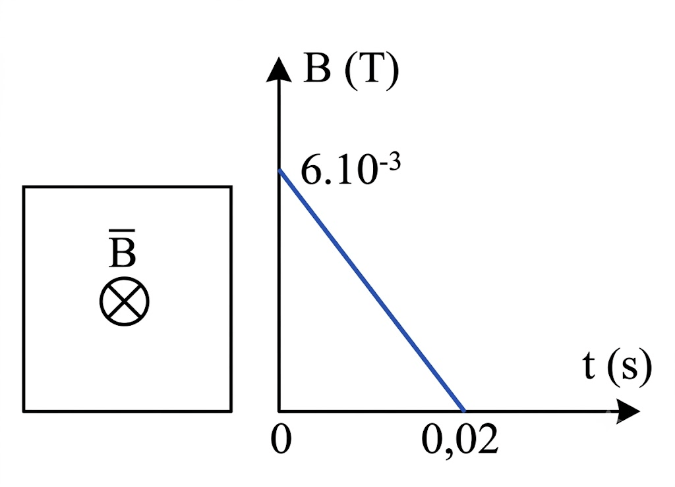

Lệnh khẳng định | Đúng | Sai
a) Từ thông qua khung dây tăng.
b) Chiều dòng điện cảm ứng trong khung dây cùng chiều với chiều kim đồng hồ.
c) Tốc độ biến thiên của từ trường là $0,3$ T/s.
d) Độ lớn suất điện động cảm ứng xuất hiện trong khung dây là $0,6$ V.

💡 Gợi mở của giáo viên:
• Phân tích đồ thị biến thiên cảm ứng từ $B$ theo thời gian $t$.
📝 Lời giải chi tiết:
- a) Cảm ứng từ $B$ giảm từ $6 · 10^{-3}$ T về $0$ nên từ thông giảm. $→$ SAI.
- b) $B$ giảm nên ${\vec{B}}_{cu}$ cùng chiều $\vec{B}$ (hướng vào trong). Theo quy tắc bàn tay phải, dòng điện cảm ứng cùng chiều kim đồng hồ. $→$ ĐÚNG.
- c) Tốc độ biến thiên từ trường: $〈\frac{Δ B}{Δ t}〉 = \frac{6 · 10^{-3}}{0,02} = 0,3$ T/s. $→$ ĐÚNG.
- d) $e_{c} = N S 〈\frac{Δ B}{Δ t}〉 = 20 · 100 · 10^{-4} · 0,3 = 0,06$ V. $→$ SAI.
➜ Kết luận: SĐĐS

Câu 24. Một vòng dây dẫn tròn có diện tích $100 {cm}^{2}$ đặt trong từ trường đều có cảm ứng từ $B = 0,6$ T có chiều như hình vẽ. Cho cảm ứng từ tăng đến $1,4$ T trong thời gian $0,25$ s.

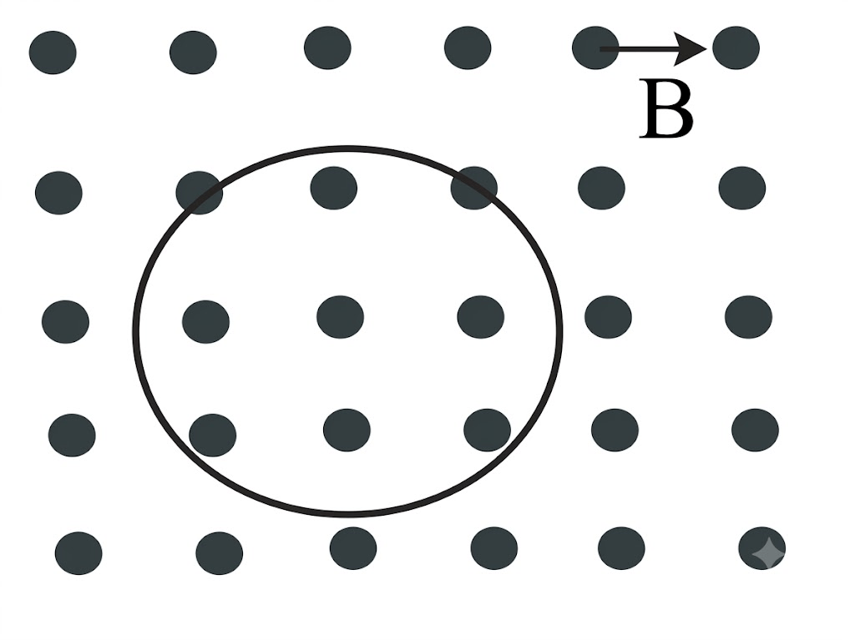

Lệnh khẳng định | Đúng | Sai
a) Dòng điện cảm ứng có chiều theo chiều kim đồng hồ.
b) Tốc độ biến thiên của từ trường là $2,4$ T/s.
c) Độ biến thiên của từ thông là $0,008$ T.
d) Độ lớn suất điện động xuất hiện trong vòng dây là $3,2$ V.

💡 Gợi mở của giáo viên:
• Áp dụng định luật Lenz xác định chiều dòng điện cảm ứng.
• Áp dụng các công thức: Tốc độ biến thiên từ trường $\frac{Δ B}{Δ t}$, độ biến thiên từ thông $Δ Φ = Δ B · S$, suất điện động cảm ứng $e_{c} = \frac{Δ Φ}{Δ t}$.
📝 Lời giải chi tiết:
- a) Cảm ứng từ ban đầu hướng ra ngoài mặt phẳng hình vẽ. Khi $B$ tăng, từ trường cảm ứng ${\vec{B}}_{cu}$ phải ngược chiều với $\vec{B}$ (hướng vào trong). Áp dụng quy tắc nắm tay phải, dòng điện cảm ứng có chiều cùng chiều kim đồng hồ. $→$ ĐÚNG.
- b) Tốc độ biến thiên của từ trường: $\frac{Δ B}{Δ t} = \frac{1,4 - 0,6}{0,25} = 3,2$ T/s. $→$ SAI.
- c) Độ biến thiên từ thông: $Δ Φ = Δ B · S = 0,8 · 100 · 10^{-4} = 0,008$ Wb (đơn vị từ thông là Weber, không phải Tesla). $→$ SAI.
- d) Độ lớn suất điện động cảm ứng: $e_{c} = \frac{Δ Φ}{Δ t} = \frac{0,008}{0,25} = 0,032$ V. $→$ SAI.
➜ Kết luận: ĐSSS

Câu 25. Thanh kim loại AB dài $20$ cm kéo trượt đều trên hai thanh ray kim loại nằm ngang như hình vẽ.
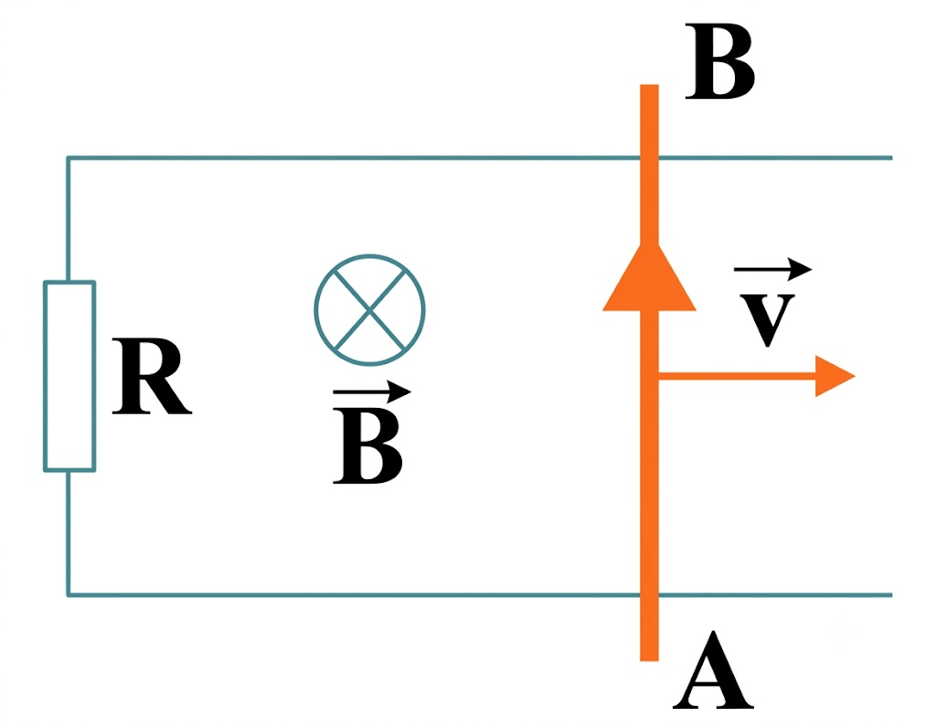
Các dây nối với nhau bằng điện trở $R = 3 Ω$. Vận tốc của thanh AB là $12$ m/s. Hệ thống đặt trong từ trường đều có $B = 0,4$ T, $\vec{B}$ vuông góc với mạch điện. Cường độ dòng điện chạy qua đoạn mạch là bao nhiêu A?
Kết quả: .......................................
💡 Gợi mở của giáo viên:
• Suất điện động cảm ứng trong thanh chuyển động cắt từ trường: $e_{c} = B v l sin 90^{∘}$.
• Cường độ dòng điện trong mạch kín: $i_{c} = \frac{e_{c}}{R}$.
📝 Lời giải chi tiết:
- Suất điện động cảm ứng xuất hiện trong thanh AB:
- $e_{c} = B v l sin 90^{∘} = 0,4 · 12 · 0,2 = 0,96$ V.
- Cường độ dòng điện chạy qua đoạn mạch:
- $i_{c} = \frac{e_{c}}{R} = \frac{0,96}{3} = 0,32$ A.
➜ Kết luận: 0,32

Câu 26. Từ thông $Φ$ qua khung dây biến đổi theo thời gian được diễn tả bằng đồ thị trên hình vẽ.
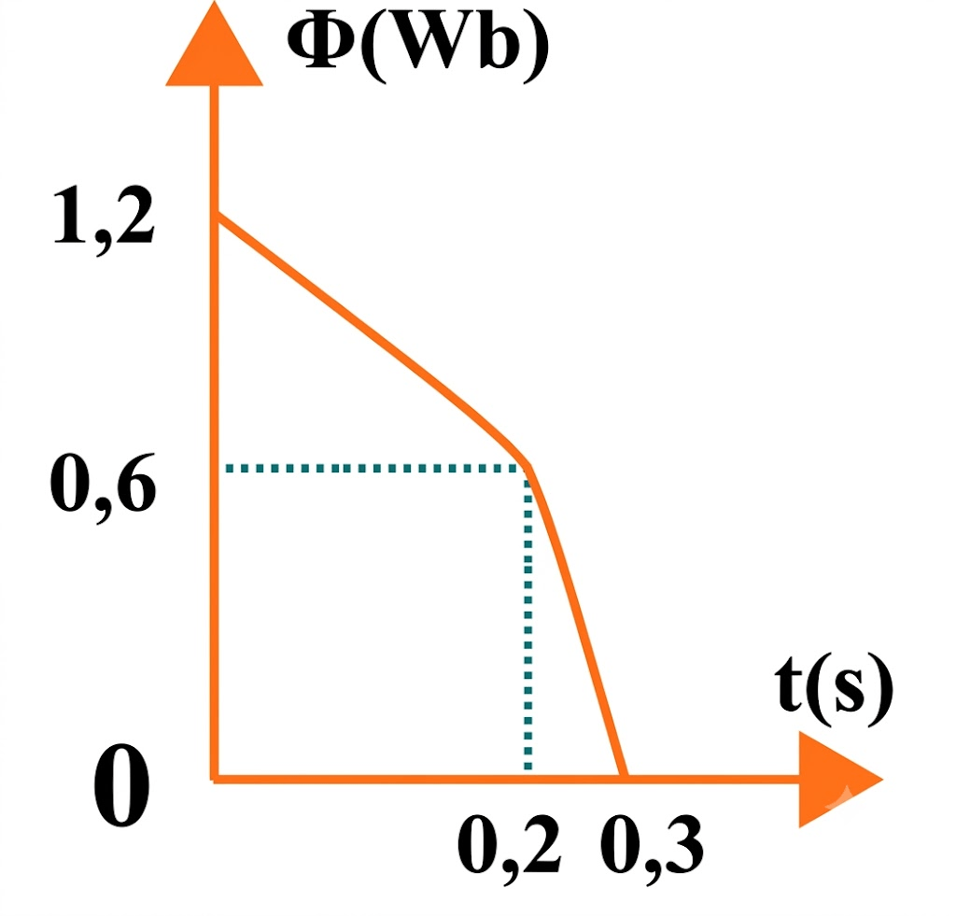
Suất điện động cảm ứng trong khung trong khoảng thời gian từ $0$ s đến $0,2$ s là bao nhiêu Volt?
Kết quả: .......................................
💡 Gợi mở của giáo viên:
• Độ lớn suất điện động cảm ứng trung bình: $|e_{c}| = \frac{|Φ_{2} - Φ_{1}|}{t_{2} - t_{1}}$.
📝 Lời giải chi tiết:
- Từ đồ thị $Φ(t)$ ta có:
- Tại $t_{1} = 0$ s, từ thông $Φ_{1} = 1,2$ Wb.
- Tại $t_{2} = 0,2$ s, từ thông $Φ_{2} = 0,6$ Wb.
- Độ lớn suất điện động cảm ứng trong khoảng thời gian từ $0$ s đến $0,2$ s là:
- $|e_{c}| = \frac{|0,6 - 1,2|}{0,2 - 0} = 3$ V.
➜ Kết luận: 3

Câu 27. Đoạn dây dẫn MN như hình bên dưới dài $0,2$ m đang bị kéo về bên phải với tốc độ $2$ m/s. Biết $B = 1,2$ T, điện trở của MN là $100 Ω$, bỏ qua điện trở các thành phần còn lại của mạch điện. Tìm độ lớn lực cần thiết để kéo thanh ở tốc độ không đổi này (bỏ qua ma sát) theo đơn vị N.

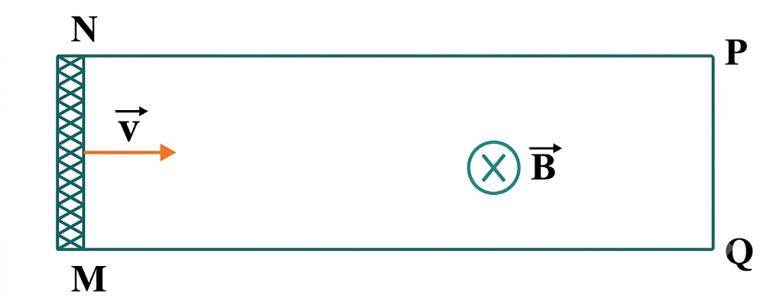

Kết quả: .......................................
💡 Gợi mở của giáo viên:
• Suất điện động cảm ứng sinh ra trong thanh: $e_{c} = B v l$.
• Cường độ dòng điện cảm ứng: $I = \frac{e_{c}}{R} = \frac{B v l}{R}$.
• Để thanh chuyển động đều thì lực kéo phải cân bằng với lực từ cản trở chuyển động: $F = F_{t} = I l B = \frac{B^{2} l^{2} v}{R}$.
📝 Lời giải chi tiết:
- Suất điện động cảm ứng xuất hiện trên đoạn dây MN:
- $e_{c} = B v l = 1,2 · 2 · 0,2 = 0,48$ V.
- Cường độ dòng điện trong mạch:
- $I = \frac{e_{c}}{R} = \frac{0,48}{100} = 4,8· 10^{-3}$ A.
- Độ lớn lực cần thiết để kéo thanh ở tốc độ không đổi:
- $F = I l B = (4,8· 10^{-3}) · 0,2 · 1,2 = 1,152· 10^{-3}$ N.
➜ Kết luận: 1,152.10^-3

Câu 28. Một vòng dây kín có diện tích $50 {dm}^{2}$ đặt trong từ trường đều sao cho véctor cảm ứng từ song song và cùng chiều với véctor đơn vị pháp tuyến của mặt phẳng vòng dây. Độ lớn cảm ứng từ biến thiên theo thời gian như đồ thị trong hình dưới. Tính độ lớn suất điện động cảm ứng sinh ra trong vòng dây.

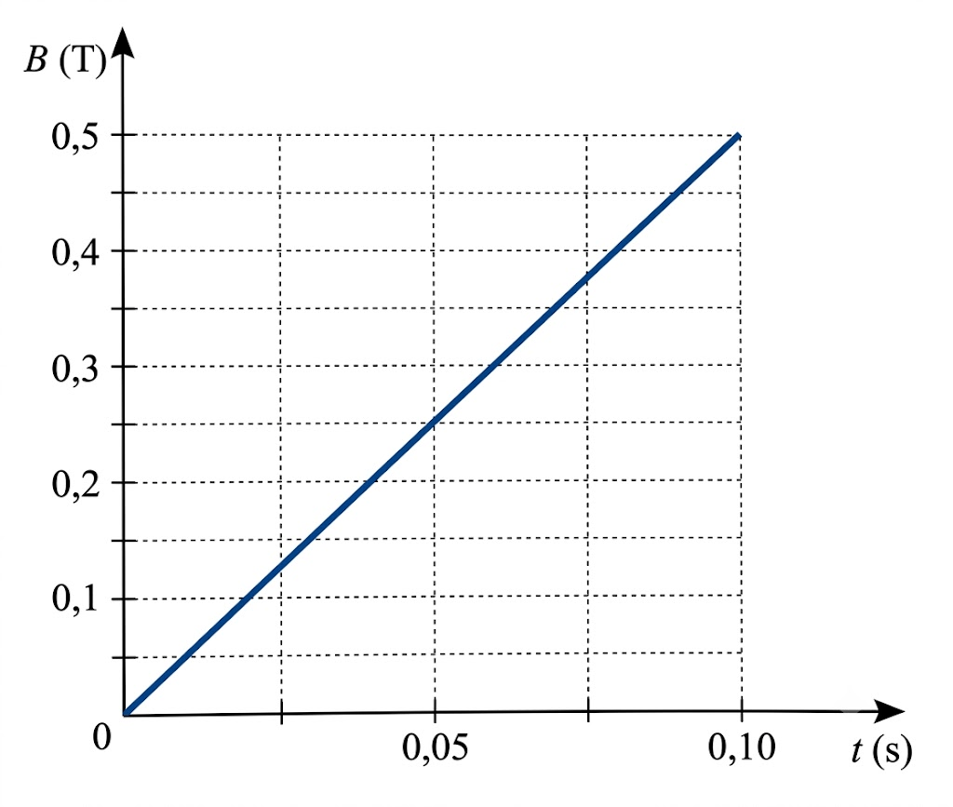

Kết quả: .......................................
💡 Gợi mở của giáo viên:
• Áp dụng công thức $e_{c} = S · \frac{Δ B}{Δ t}$.
📝 Lời giải chi tiết:
- Diện tích vòng dây: $S = 50 {dm}^{2} = 0,5 m^{2}$.
- Từ đồ thị, từ $t = 0$ đến $t = 0,10$ s, $B$ tăng đều từ $0$ đến $0,5$ T.
- Tốc độ biến thiên từ trường: $\frac{Δ B}{Δ t} = \frac{0,5}{0,10} = 5$ T/s.
- Độ lớn suất điện động cảm ứng: $e_{c} = 0,5 · 5 = 2,5$ V.
➜ Kết luận: 2,5

Câu 29. Một vòng dây đồng có đường kính $d = 20$ cm và tiết diện dây $s = 5· 10^{-6}{ m}^{2}$ được đặt vào trong từ trường đều có cảm ứng từ $\vec{B}$ vuông góc với mặt vòng dây. Tốc độ biến thiên của cảm ứng từ là bao nhiêu để vòng dây xuất hiện dòng điện có cường độ $I_{c} = 10$ A? Biết đồng có điện trở suất $ρ = 1,75· 10^{-8} Ω$ m.
Kết quả: .......................................
💡 Gợi mở của giáo viên:
• Chiều dài vòng dây: $l = π d$.
• Diện tích giới hạn bởi vòng dây: $S = \frac{π d^{2}}{4}$.
• Điện trở của vòng dây: $R = ρ \frac{l}{s} = ρ \frac{π d}{s}$.
• Suất điện động cảm ứng: $e_{c} = S \frac{Δ B}{Δ t}$.
• Tốc độ biến thiên cảm ứng từ: $\frac{Δ B}{Δ t} = \frac{I_{c} R}{S} = \frac{4 I_{c} ρ}{s d}$.
📝 Lời giải chi tiết:
- Chiều dài của sợi dây tạo nên vòng tròn: $l = π d = 0,2π$ m.
- Diện tích giới hạn bởi vòng tròn: $S = \frac{π d^{2}}{4} = \frac{π · (0,2)^{2}}{4} = 0,01π{ m}^{2}$.
- Điện trở của vòng dây:
- $R = ρ \frac{l}{s} = 1,75· 10^{-8} · \frac{0,2π}{5· 10^{-6}} = 7· 10^{-4}π Ω$.
- Tốc độ biến thiên cảm ứng từ qua vòng dây:
- $\frac{Δ B}{Δ t} = \frac{I_{c} R}{S} = \frac{10 · (7· 10^{-4}π)}{0,01π} = 0,7$ T/s.
➜ Kết luận: 0,7

Câu 30. Cảm ứng từ của một từ trường đều tạo một góc $30^{∘}$ với trục của một ống dây hình trụ gồm $600$ vòng dây có bán kính $4,00$ cm. Độ lớn cảm ứng từ tăng với tốc độ $85,0$ T/s trong khi hướng của nó không đổi. Tìm độ lớn suất điện động cảm ứng trong ống dây.
Kết quả: .......................................
💡 Gợi mở của giáo viên:
• $e_{c} = N S \frac{Δ B}{Δ t} cosα$.
📝 Lời giải chi tiết:
- Trục của ống dây chính là véctor pháp tuyến của mặt phẳng các vòng dây, do đó $α = 30^{∘}$.
- Diện tích tiết diện ống dây: $S = π r^{2} = π · (0,04)^{2} = 1,6π · 10^{-3} m^{2}$.
- Suất điện động cảm ứng:
- $e_{c} = 600 · (1,6π · 10^{-3}) · 85,0 · cos 30^{∘} ≈ 222,08$ V.
➜ Kết luận: 222,08

